Федеральное государственное бюджетное образовательное учреждение высшего образования "Удмуртский государственный университет"

**Педагогический анализ / мониторинг**

**результатов Федерального интернет-экзамена  
в сфере профессионального образования**

***в рамках компетентностного подхода***

**Дисциплине «Сопротивление материалов»**

**профессионального цикла** **ФГОС ВО**

**март – июль 2017**

**ОГЛАВЛЕНИЕ**

*Для обновления содержания нажмите на слове* ***здесь*** *правой кнопкой мыши и выберите пункт меню "Обновить поле"*

# Введение

Проект «Федеральный интернет-экзамен в сфере профессионального образования» (ФЭПО) является одной из широко востребованных вузами и ссузами объективных процедур оценки качества подготовки студентов и учащихся. В условиях модернизации образования и внедрения в образовательный процесс федеральных государственных образовательных стандартов в проекте ФЭПО реализована технология независимой оценки результатов обучения студентов на основе компетентностного подхода.

В рамках компетентностного подхода проекта ФЭПО предложены новая уровневая модель педагогических измерительных материалов и модель оценки результатов обучения студентов.

Представленный в данной книге педагогический анализ/мониторинг по результатам ФЭПО в рамках компетентностного подхода предназначен ***для заведующих кафедрами, профессорско-преподавательского состава образовательной организации*** и отражает информацию о результатах тестирования по дисциплине студентов, обучающихся по различным направлениям подготовки, реализующим федеральные государственные образовательные стандарты (ФГОС).

***В первом разделе*** отражены количественные показатели участия в ФЭПО по дисциплине «Сопротивление материалов» профессионального цикла (ПД) ФГОС ВО.

***Во втором разделе*** приведена модель оценки результатов обучения, используемая в рамках компетентностного подхода ФЭПО, и представлены результаты тестирования по дисциплине «Сопротивление материалов» цикла ПД ФГОС ВО студентов данной образовательной организации и вузов-участников.

***В третьем разделе*** показана структура содержания педагогических измерительных материалов по дисциплине «Сопротивление материалов» цикла ПД ФГОС ВО, и проведен анализ результатов тестирования по данным структурам студентов различных направлений подготовки.

***Четвертый раздел*** содержит информацию о проектах Интернет-тестирования в сфере образования НИИ мониторинга качества образования.

В приложениях описаны модель педагогических измерительных материалов, характеристика уровней обученности (результатов обучения) по дисциплине «Сопротивление материалов» профессионального цикла ФГОС ВО, а также формы представления результатов тестирования, используемые в данном отчете.

# Показатели участия в ФЭПО-21 – ФЭПО-25 по дисциплине «Сопротивление материалов» цикла ПД ФГОС ВО

## Количественные показатели участия студентов вузов-участников

Количество сеансов тестирования по дисциплине «Сопротивление материалов» цикла ПД ФГОС ВО студентов вузов-участников, принявших участие в ФЭПО-21 – ФЭПО-25, отражено на диаграмме (рисунок 1.1) и в таблице 1.1.

Таблица 1.1 – Количественные показатели участия в ФЭПО

|  |  |  |  |
| --- | --- | --- | --- |
| **Период проведения** | **Этап** | **Количество вузов-участников** | **Количество сеансов тестирования** |
| март –  июль 2015 | ФЭПО-21 | 44 | 2527 |
| октябрь 2015 –  февраль 2016 | ФЭПО-22 | 37 | 1096 |
| март –  июль 2016 | ФЭПО-23 | 35 | 1930 |
| октябрь 2016 –  февраль 2017 | ФЭПО-24 | 22 | 1202 |
| март –  июль 2017 | ФЭПО-25 | 26 | 1405 |

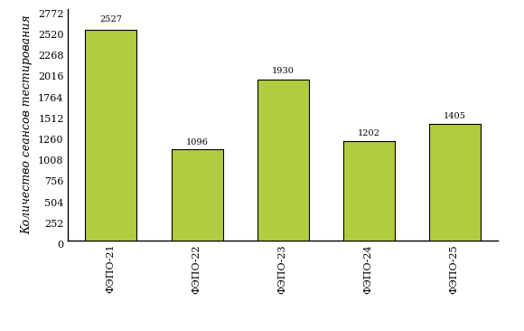  
Рисунок 1.1 – Динамика сеансов тестирования студентов вузов-участников  
по дисциплине «Сопротивление материалов»

## Количественные показатели участия студентов вуза

Количество сеансов тестирования по дисциплине «Сопротивление материалов» цикла ПД ФГОС ВО студентов вуза, принявших участие в ФЭПО-21 – ФЭПО-25, отражено на диаграмме (рисунок 1.2) и в таблице 1.2.

Таблица 1.2 – Количественные показатели участия в ФЭПО студентов вуза

|  |  |  |  |
| --- | --- | --- | --- |
| **Период проведения** | **Этап** | **Количество направлений подготовки** | **Количество сеансов тестирования** |
| март –  июль 2015 | ФЭПО-21 | 0 | 0 |
| октябрь 2015 –  февраль 2016 | ФЭПО-22 | 0 | 0 |
| март –  июль 2016 | ФЭПО-23 | 0 | 0 |
| октябрь 2016 –  февраль 2017 | ФЭПО-24 | 0 | 0 |
| март –  июль 2017 | ФЭПО-25 | 1 | 305 |

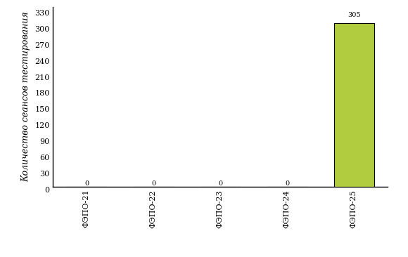  
Рисунок 1.2 – Динамика сеансов тестирования   
по дисциплине «Сопротивление материалов» студентов вуза

# Результаты обучения студентов по дисциплине «Сопротивление материалов» цикла ПД ФГОС ВО

## ФЭПО: модель оценки результатов обучения

В рамках компетентностного подхода ФЭПО используется модель оценки результатов обучения, в основу которой положена методология В. П. Беспалько об уровнях усвоения знаний и постепенном восхождении обучающихся по образовательным траекториям (рисунок 2.1).

  
Рисунок 2.1 – Принципы восхождения по методологии В. П. Беспалько

Выделены следующие *уровни* результатов обучения студентов.

**Первый уровень.** Результаты обучения студентов свидетельствуют об усвоении ими некоторых элементарных знаний основных вопросов по дисциплине. Допущенные ошибки и неточности показывают, что студенты не овладели необходимой системой знаний по дисциплине.

**Второй уровень.** Достигнутый уровень оценки результатов обучения показывает, что студенты обладают необходимой системой знаний и владеют некоторыми умениями по дисциплине. Студенты способны понимать и интерпретировать освоенную информацию, что является основой успешного формирования умений и навыков для решения практико-ориентированных задач.

**Третий уровень.** Студенты продемонстрировали результаты на уровне осознанного владения учебным материалом и учебными умениями, навыками и способами деятельности по дисциплине. Студенты способны анализировать, проводить сравнение и обоснование выбора методов решения заданий в практико-ориентированных ситуациях.

**Четвертый уровень.** Студенты способны использовать сведения из различных источников для успешного исследования и поиска решения в нестандартных практико-ориентированных ситуациях. Достигнутый уровень оценки результатов обучения студентов по дисциплине является основой дляформирования общекультурных и профессиональных компетенций, соответствующих требованиям ФГОС.

Для студента достигнутый уровень обученности определяется по результатам выполнения всего ПИМ в соответствии с алгоритмом, приведенным в таблице 2.1.

Таблица 2.1 – Алгоритм определения достигнутого уровня обученности для студента

|  |  |  |
| --- | --- | --- |
| **Объект оценки** | **Показатель оценки результатов обучения студента** | **Уровень обученности (уровень результатов обучения)** |
| Студент | **Менее 70%** баллов за задания **каждого из блоков 1, 2 и 3** | Первый |
| **Не менее 70%** баллов задания **блока 1**  и **меньше 70%** баллов за задания **каждого из блоков 2 и 3**  или  **Не менее 70%** баллов задания **блока 2**  и **меньше 70%** баллов за задания **каждого из блоков 1 и 3**  или  **Не менее 70%** баллов задания **блока 3**  и **меньше 70%** баллов за задания **каждого из блоков 1 и 2** | Второй |
| **Не менее 70%** баллов за задания **каждого из блоков 1 и 2**  и **меньше 70%** баллов за задания **блока 3**  или  **Не менее 70%** баллов за задания **каждого из блоков 1 и 3**  и **меньше 70%** баллов за задания **блока 2**  или  **Не менее 70%** баллов за задания **каждого из блоков 2 и 3**  и **меньше 70%** баллов за задания **блока 1** | Третий |
| **Не менее 70%** баллов за задания **каждого из блоков 1, 2 и 3** | Четвертый |

Показатели и критерии оценки результатов обучения для студента и для выборки студентов направления подготовки на основе предложенной модели представлены в таблице 2.2.

Таблица 2.2 – Показатели и критерии оценки результатов обучения

|  |  |  |
| --- | --- | --- |
| **Объект оценки** | **Показатель оценки результатов обучения** | **Критерий оценки результатов обучения** |
| Студент | Достигнутый уровень результатов обучения | Уровень обученности **не ниже второго** |
| Выборка студентов направления подготовки | Процент студентов на уровне обученности не ниже второго | **60%** студентов на уровне обученности **не ниже второго** |

## Результаты тестирования студентов вуза и вузов-участников по итогам ФЭПО-25

В разделе представлена информация о результатах тестирования студентов по двум показателям:

* ***доля студентов по проценту набранных баллов за выполнение ПИМ*** позволяет провести экспресс-оценку результатов тестирования;
* ***доля студентов на уровне обученности не ниже второго*** позволяет провести более глубокий анализ результатов обучения в соответствии с предложенной моделью.

Результаты тестирования студентов вуза и вузов-участников по дисциплине «Сопротивление материалов» цикла ПД ФГОС ВО по показателю «Доля студентов по проценту набранных баллов за выполнение ПИМ» представлены на рисунке 2.2.

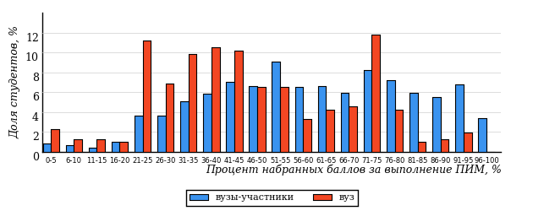  
Рисунок 2.2 – Распределение результатов тестирования студентов вуза  
с наложением на общий результат вузов-участников по данной дисциплине

Распределение результатов тестирования по дисциплине «Сопротивление материалов» цикла ПД ФГОС ВО студентов вуза и вузов-участников по показателю «Доля студентов на уровне обученности не ниже второго» в соответствии с предложенной моделью оценки результатов обучения показано на рисунке 2.3.



**25%**

**30%**

**31%**

**14%**

**75%**

**55%**

**45%**

**29%**

**24%**

**2%**

|  |  |
| --- | --- |
| вуз | вузы-участники |

Рисунок 2.3 – Диаграмма распределения результатов тестирования студентов

Как видно из рисунка 2.3, по дисциплине «Сопротивление материалов» доля студентов вуза на уровне обученности не ниже второго составляет **55%**, а доля студентов вузов-участников на уровне обученности не ниже второго – **75%**.

На диаграмме (рисунок 2.4) представлено распределение студентов вуза по уровням обученности в соответствии с процентом набранных баллов по результатам выполнения ПИМ по дисциплине «Сопротивление материалов» цикла ПД ФГОС ВО.

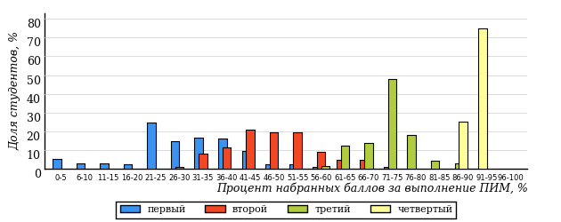  
Рисунок 2.4 – Распределение результатов тестирования студентов вуза  
по уровню обученности в соответствии с процентом набранных баллов за выполнение ПИМ

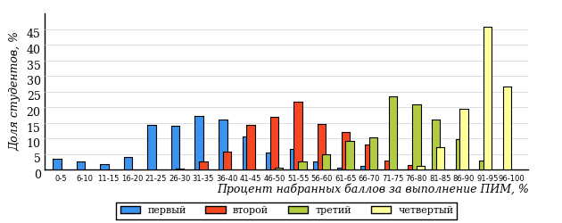  
Рисунок 2.5 – Распределение результатов тестирования студентов вузов-участников  
по уровню обученности в соответствии с процентом набранных баллов за выполнение ПИМ

Диаграммы (рисунки 2.4 и 2.5) позволяют провести экспресс-оценку результатов тестирования студентов вуза по дисциплине «Сопротивление материалов»: сопоставить набранные баллы за выполнение ПИМ с уровнем обученности, а также провести сравнение результатов тестирования студентов вуза с результатами по данным показателям вузов-участников.

На оси абсцисс показан процент набранных баллов за выполнение ПИМ по дисциплине «Сопротивление материалов» и выделена интервальная шкала по данному показателю: [0%; 50%), [50%; 70%), [70%; 90%), [90%; 100%]. Столбцы различного цвета указывают на долю студентов, находящихся соответственно на первом, втором, третьем и четвертом уровнях обученности.

**ПРИМЕЧАНИЕ:**

Предложенная шкала носит рекомендательный характер и может быть использована как дополнение к построению общего рейтинга результатов тестирования по дисциплине.

В таблице 2.3 представлены результаты обучения студентов вуза и вузов-участников по дисциплине «Сопротивление материалов» цикла ПД ФГОС ВО. Для выборки студентов вуза по отдельным направлениям подготовки указан процент студентов на каждом из уровней обученности, и приведен процент студентов на уровне обученности не ниже второго.

Таблица 2.3 – Результаты обучения студентов вуза по дисциплине «Сопротивление материалов» цикла ПД ФГОС ВО (ФЭПО-25)

|  |  |  |  |  |  |  |  |  |
| --- | --- | --- | --- | --- | --- | --- | --- | --- |
| **Шифр направления подготовки** | **Наименование направления подготовки** | **Вуз** | | | | | | **Выполнение критерия** |
| **Коли-чество студентов** | **Процент студентов, находящих на уровне обученности** | | | | **Процент студентов на уровне обученности не ниже второго** |
| **первый** | **второй** | **третий** | **четвер-тый** |
| 21.03.01 | Нефтегазовое дело | 305 | 45% | 29% | 24% | 2% | 55% | - |

**ПРИМЕЧАНИЕ:**

В таблице красным цветом выделена доля студентов на уровне обученности не ниже второго, составляющая меньше 60%.

Знаком «*» отмечены результаты для выборки студентов менее 10 человек.

## Мониторинг результатов тестирования студентов вуза и вузов-участников

На диаграмме (рисунок 2.6) показано распределение студентов вуза и вузов-участников по уровням обученности по дисциплине «Сопротивление материалов» цикла ПД ФГОС ВО.

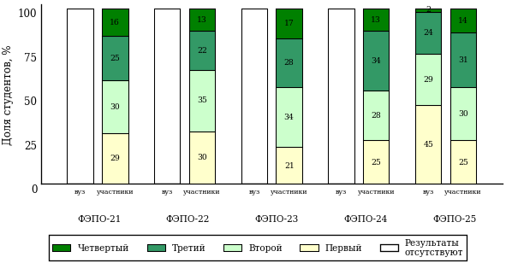  
Рисунок 2.6 – Диаграмма распределения студентов вуза и вузов-участников  
по уровням обученности

В соответствии с моделью оценки результатов обучения процент студентов вуза на уровне обученности не ниже второго составляет 55% (ФЭПО-25), а процент студентов вузов-участников – 71% (ФЭПО-21), 70% (ФЭПО-22), 79% (ФЭПО-23), 75% (ФЭПО-24) и 75% (ФЭПО-25) соответственно.

# Содержательный анализ результатов тестирования студентов по дисциплине «Сопротивление материалов» цикла ПД ФГОС ВО

## Конструирование структуры содержания педагогических измерительных материалов по дисциплине «Сопротивление материалов» цикла ПД ФГОС ВО

В рамках компетентностного подхода ФЭПО реализован конструктор содержания ПИМ, позволяющий преподавателю сформировать структуру ПИМ на основе выбранного объема трудоемкости путем включения/исключения отдельных тем и модулей дисциплины, либо воспользоваться предложенной «жесткой» структурой ПИМ.

Обобщенная структура содержания ПИМ включает расширенное количество тем и разделов дисциплины ***«Сопротивление материалов»*** с целью предоставления преподавателям возможности выбора и самостоятельного конструирования ПИМ, исходя из особенностей рабочей программы, реализуемой в вузе по данной дисциплине.

**ПРИМЕЧАНИЕ:**

Темы и модули «жесткой» структуры в обобщенной структуре содержания ПИМ отмечены знаком «*».

Обобщенная структура содержания педагогических измерительных  
материалов по дисциплине «Сопротивление материалов» цикла ПД ФГОС ВО  
*(объем трудоемкости – не больше 4 кредитов)*

***Блок 1. Тематическое наполнение ПИМ***

Тема 1*. Основные понятия, определения, допущения и принципы

Тема 2. Расчетная схема реального объекта

Тема 3*. Внутренние силы и напряжения

Тема 4. Перемещения и деформации

Тема 5*. Продольная сила. Напряжения и деформации

Тема 6. Испытание конструкционных материалов на растяжение и сжатие

Тема 7*. Механические свойства и механические характеристики материалов

Тема 8. Расчеты стержней на прочность и жесткость

Тема 9. Чистый сдвиг. Расчеты на сдвиг (срез)

Тема 10*. Крутящий момент. Деформации и напряжения

Тема 11. Расчеты на прочность при кручении

Тема 12. Расчеты на жесткость при кручении

Тема 13. Напряженное состояние в точке. Главные площадки и главные напряжения

Тема 14. Виды напряженного состояния

Тема 15. Деформированное состояние в точке. Связь между деформациями и напряжениями

Тема 16. Оценка прочности материала при сложном напряженном состоянии. Теории прочности

Тема 17*. Статические моменты площади сечения. Центр тяжести плоской фигуры

Тема 18*. Моменты инерции сечения. Зависимость между моментами инерции при параллельном переносе осей

Тема 19. Главные оси и главные моменты инерции

Тема 20. Определение моментов инерции простых и сложных сечений

Тема 21*. Поперечная сила, изгибающий момент

Тема 22. Перемещения при изгибе. Расчет балок на жесткость

Тема 23*. Расчет балок на прочность

Тема 24*. Напряжения в поперечном сечении стержня при плоском изгибе

Тема 25*. Виды деформаций стержня

Тема 26. Косой изгиб

Тема 27. Изгиб с растяжением ? сжатием

Тема 28. Изгиб с кручением

Тема 29. Определение перемещений с помощью интегралов Мора. Правило Верещагина

Тема 30. Статическая неопределимость. Степень статической неопределенности

Тема 31. Метод сил

Тема 32. Расчет простейших статически неопределимых систем

Тема 33*. Устойчивое и неустойчивое упругое равновесие. Критическая сила. Формула Эйлера для определения критической силы сжатого стержня

Тема 34. Критическое напряжение. Гибкость стержня. Пределы применимости формулы Эйлера

Тема 35. Влияние условий закрепления стержня на величину критической силы

Тема 36. Устойчивость за пределом пропорциональности. Расчет сжатых стержней на устойчивость

Тема 37. Расчеты на прочность элементов конструкций с учетом сил инерции

Тема 38. Расчеты элементов конструкций при ударных нагрузках

Тема 39. Расчеты элементов конструкций при колебаниях

Тема 40. Расчеты элементов конструкций при напряжениях, периодически меняющихся во времени

***Блок 2. Модульное наполнение ПИМ***

Модуль 1*. Введение в курс

Модуль 2*. Растяжение и сжатие

Модуль 3*. Сдвиг. Кручение

Модуль 4. Напряженное и деформированное состояние в точке

Модуль 5*. Геометрические характеристики поперечных сечений стержня

Модуль 6*. Плоский прямой изгиб

Модуль 7. Сложное сопротивление

Модуль 8. Статически неопределимые системы

Модуль 9*. Устойчивость сжатых стержней

Модуль 10. Сопротивление динамическим и периодически меняющимся во времени нагрузкам

***Блок 3. Кейс-наполнение ПИМ***

Количество кейс-заданий: 3

## Структура содержания и анализ результатов тестирования студентов по отдельным направлениям подготовки

* + 1. Направление подготовки 21.03.01 «Нефтегазовое дело»

Группы: ОПБ-21.03.01-30, ОПБ-21.03.01-30

В таблице 3.1 представлена структура ПИМ по дисциплине «Сопротивление материалов» для студентов вуза по направлению подготовки «Нефтегазовое дело» (группы ОПБ-21.03.01-30, ОПБ-21.03.01-30).

Таблица 3.1 – Структура содержания ПИМ

|  |  |
| --- | --- |
| **Содержание ПИМ** | **Номер задания ПИМ** |
| ***Объем трудоемкости:*** не больше 4 кредитов | |
| ***Блок 1. Тематическое наполнение ПИМ*** | |
| Основные понятия, определения, допущения и принципы | 1 |
| Внутренние силы и напряжения | 2 |
| Продольная сила. Напряжения и деформации | 3 |
| Механические свойства и механические характеристики материалов | 4 |
| Крутящий момент. Деформации и напряжения | 5 |
| Статические моменты площади сечения. Центр тяжести плоской фигуры | 6 |
| Моменты инерции сечения. Зависимость между моментами инерции при параллельном переносе осей | 7 |
| Поперечная сила, изгибающий момент | 8 |
| Расчет балок на прочность | 9 |
| Напряжения в поперечном сечении стержня при плоском изгибе | 10 |
| Виды деформаций стержня | 11 |
| Устойчивое и неустойчивое упругое равновесие. Критическая сила. Формула Эйлера для определения критической силы сжатого стержня | 12 |
| ***Блок 2. Модульное наполнение ПИМ*** | |
| Введение в курс | 13 |
| Растяжение и сжатие | 14 |
| Сдвиг. Кручение | 15 |
| Геометрические характеристики поперечных сечений стержня | 16 |
| Плоский прямой изгиб | 17 |
| Устойчивость сжатых стержней | 18 |
| ***Блок 3. Кейс-наполнение ПИМ*** | |
| Кейс 1 | |
| Подзадача 1 | 19.1 |
| Подзадача 2 | 19.2 |
| Подзадача 3 | 19.3 |
| Кейс 2 | |
| Подзадача 1 | 20.1 |
| Подзадача 2 | 20.2 |
| Подзадача 3 | 20.3 |
| Кейс 3 | |
| Подзадача 1 | 21.1 |
| Подзадача 2 | 21.2 |
| Подзадача 3 | 21.3 |

Распределение студентов по итогам выполнения заданий блока 1 ПИМ по дисциплине «Сопротивление материалов» представлено на диаграмме (рисунок 3.1).

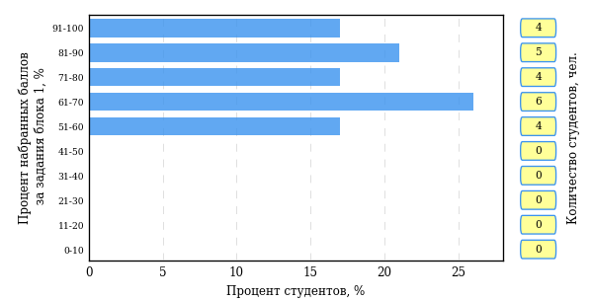  
Рисунок 3.1 – Гистограмма плотности распределения результатов выполнения заданий блока 1 ПИМ по дисциплине «Сопротивление материалов»

На рисунке 3.2 представлена карта коэффициентов решаемости заданий блока 1 ПИМ по дисциплине «Сопротивление материалов».

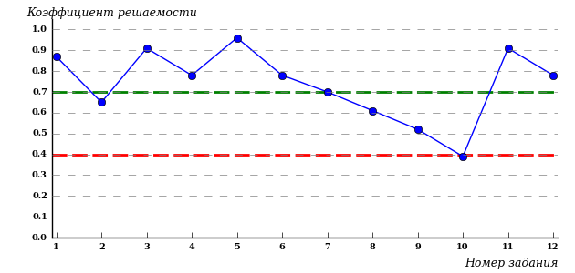  
Рисунок 3.2 – Карта коэффициентов решаемости заданий по темам блока 1  
ПИМ по дисциплине «Сопротивление материалов»

Карта коэффициентов решаемости заданий показывает, что студенты данной выборки

**на низком** уровне выполнили задания по следующим темам:

*№10 «*Напряжения в поперечном сечении стержня при плоском изгибе»

Распределение студентов по результатам выполнения заданий блока 2 ПИМ по дисциплине «Сопротивление материалов» представлено на диаграмме (рисунок 3.3).

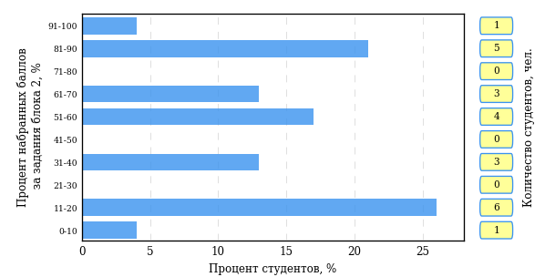  
Рисунок 3.3 – Гистограмма плотности распределения результатов выполнения заданий блока 2 ПИМ по дисциплине «Сопротивление материалов»

На рисунке 3.4 отображены результаты выполнения заданий блока 2 ПИМ по дисциплине «Сопротивление материалов» выборкой студентов.

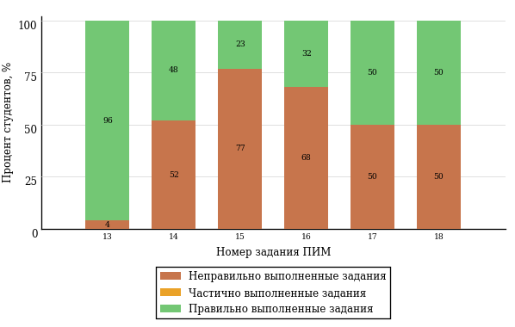  
Рисунок 3.4 – Диаграмма результатов выполнения студентами заданий блока 2  
ПИМ по дисциплине «Сопротивление материалов»

Распределение студентов по результатам выполнения заданий блока 3 ПИМ по дисциплине «Сопротивление материалов» представлено на диаграмме (рисунок 3.5).

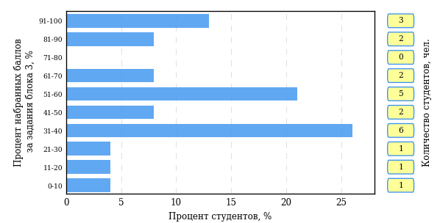  
Рисунок 3.5 – Гистограмма плотности распределения результатов выполнения заданий блока 3 ПИМ по дисциплине «Сопротивление материалов»

На рисунке 3.6 отображены результаты решения заданий блока 3 ПИМ по дисциплине «Сопротивление материалов» выборкой студентов.

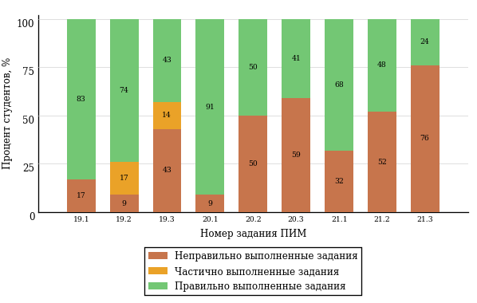  
Рисунок 3.6 – Диаграмма результатов выполнения студентами заданий блока 3  
ПИМ по дисциплине «Сопротивление материалов»

Распределение студентов направления подготовки «Нефтегазовое дело» вуза по уровням обученности на основе результатов ФЭПО-25 показано на диаграмме (рисунок 3.7).

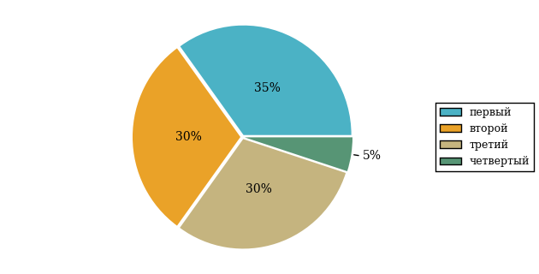  
Рисунок 3.7 – Круговая диаграмма распределения результатов обучения студентов по уровням обученности

В соответствии с моделью оценки результатов обучения процент студентов направления подготовки «Нефтегазовое дело» вуза на уровне обученности не ниже второго (по дисциплине «Сопротивление материалов» цикла ПД ФГОС ВО) составляет 65%.

Группы: ЗСВПБ-21.-3.01-33(К), ЗСВПБ-21.03.01-34(К), ЗССПБ-21.03.01-31(К), ЗССПБ-21.03.01-32(К), ЗССПБ-21.03.01-35(К), ЗССПБ-21.03.01-36(К)

В таблице 3.2 представлена структура ПИМ по дисциплине «Сопротивление материалов» для студентов вуза по направлению подготовки «Нефтегазовое дело» (группы ЗСВПБ-21.-3.01-33(К), ЗСВПБ-21.03.01-34(К), ЗССПБ-21.03.01-31(К), ЗССПБ-21.03.01-32(К), ЗССПБ-21.03.01-35(К), ЗССПБ-21.03.01-36(К)).

Таблица 3.2 – Структура содержания ПИМ

|  |  |
| --- | --- |
| **Содержание ПИМ** | **Номер задания ПИМ** |
| ***Объем трудоемкости:*** не больше 4 кредитов | |
| ***Блок 1. Тематическое наполнение ПИМ*** | |
| Основные понятия, определения, допущения и принципы | 1 |
| Расчетная схема реального объекта | 2 |
| Внутренние силы и напряжения | 3 |
| Перемещения и деформации | 4 |
| Продольная сила. Напряжения и деформации | 5 |
| Испытание конструкционных материалов на растяжение и сжатие | 6 |
| Механические свойства и механические характеристики материалов | 7 |
| Расчеты стержней на прочность и жесткость | 8 |
| Крутящий момент. Деформации и напряжения | 9 |
| Расчеты на прочность при кручении | 10 |
| Расчеты на жесткость при кручении | 11 |
| Напряженное состояние в точке. Главные площадки и главные напряжения | 12 |
| Виды напряженного состояния | 13 |
| Деформированное состояние в точке. Связь между деформациями и напряжениями | 14 |
| Оценка прочности материала при сложном напряженном состоянии. Теории прочности | 15 |
| Виды деформаций стержня | 16 |
| Влияние условий закрепления стержня на величину критической силы | 17 |
| ***Блок 2. Модульное наполнение ПИМ*** | |
| Введение в курс | 18 |
| Растяжение и сжатие | 19 |
| Сдвиг. Кручение | 20 |
| Напряженное и деформированное состояние в точке | 21 |
| Плоский прямой изгиб | 22 |
| Сопротивление динамическим и периодически меняющимся во времени нагрузкам | 23 |
| ***Блок 3. Кейс-наполнение ПИМ*** | |
| Кейс 1 | |
| Подзадача 1 | 24.1 |
| Подзадача 2 | 24.2 |
| Подзадача 3 | 24.3 |
| Кейс 2 | |
| Подзадача 1 | 25.1 |
| Подзадача 2 | 25.2 |
| Подзадача 3 | 25.3 |
| Кейс 3 | |
| Подзадача 1 | 26.1 |
| Подзадача 2 | 26.2 |
| Подзадача 3 | 26.3 |

Распределение студентов по итогам выполнения заданий блока 1 ПИМ по дисциплине «Сопротивление материалов» представлено на диаграмме (рисунок 3.8).

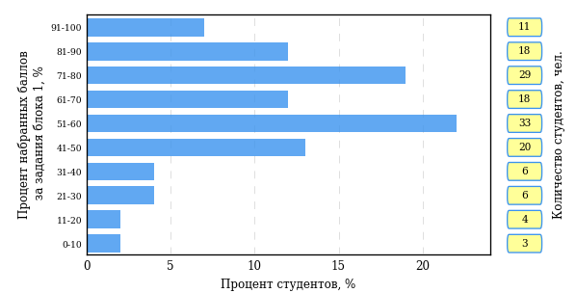  
Рисунок 3.8 – Гистограмма плотности распределения результатов выполнения заданий блока 1 ПИМ по дисциплине «Сопротивление материалов»

На рисунке 3.9 представлена карта коэффициентов решаемости заданий блока 1 ПИМ по дисциплине «Сопротивление материалов».

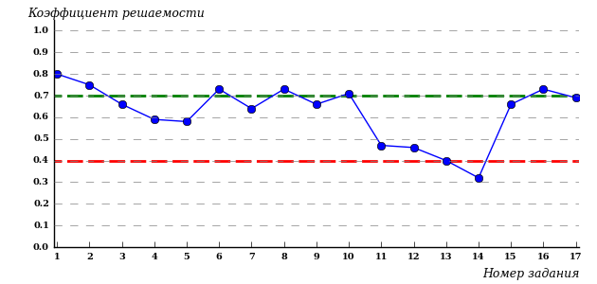  
Рисунок 3.9 – Карта коэффициентов решаемости заданий по темам блока 1  
ПИМ по дисциплине «Сопротивление материалов»

Карта коэффициентов решаемости заданий показывает, что студенты данной выборки

**на невысоком** уровне выполнили задания по следующим темам:

*№11* «Расчеты на жесткость при кручении»

*№12* «Напряженное состояние в точке. Главные площадки и главные напряжения»

*№13* «Виды напряженного состояния»

**на низком** уровне выполнили задания по следующим темам:

*№14 «*Деформированное состояние в точке. Связь между деформациями и напряжениями»

Распределение студентов по результатам выполнения заданий блока 2 ПИМ по дисциплине «Сопротивление материалов» представлено на диаграмме (рисунок 3.10).

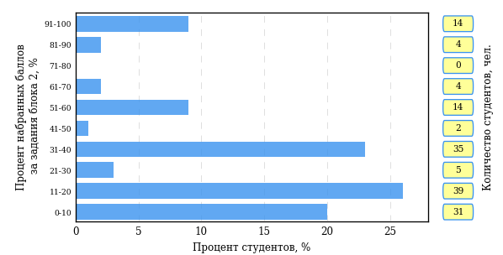  
Рисунок 3.10 – Гистограмма плотности распределения результатов выполнения заданий блока 2 ПИМ по дисциплине «Сопротивление материалов»

На рисунке 3.11 отображены результаты выполнения заданий блока 2 ПИМ по дисциплине «Сопротивление материалов» выборкой студентов.

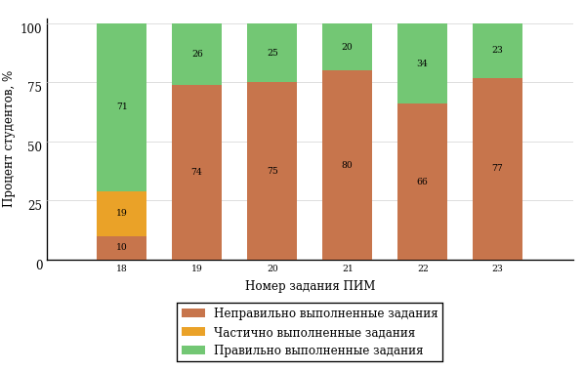  
Рисунок 3.11 – Диаграмма результатов выполнения студентами заданий блока 2  
ПИМ по дисциплине «Сопротивление материалов»

Распределение студентов по результатам выполнения заданий блока 3 ПИМ по дисциплине «Сопротивление материалов» представлено на диаграмме (рисунок 3.12).

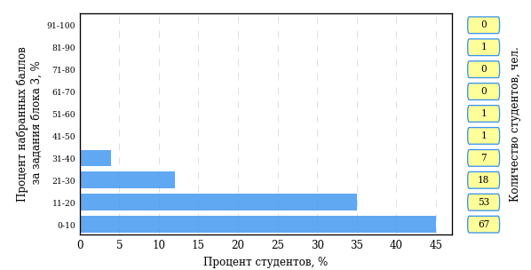  
Рисунок 3.12 – Гистограмма плотности распределения результатов выполнения заданий блока 3 ПИМ по дисциплине «Сопротивление материалов»

На рисунке 3.13 отображены результаты решения заданий блока 3 ПИМ по дисциплине «Сопротивление материалов» выборкой студентов.

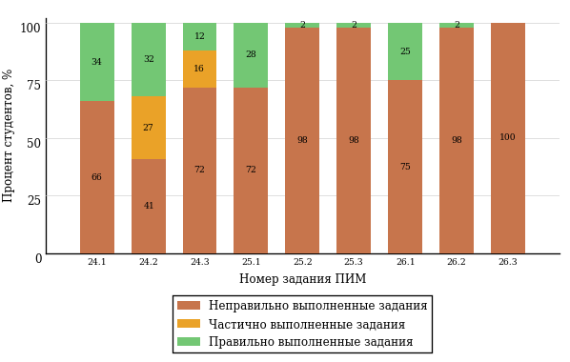  
Рисунок 3.13 – Диаграмма результатов выполнения студентами заданий блока 3  
ПИМ по дисциплине «Сопротивление материалов»

Распределение студентов направления подготовки «Нефтегазовое дело» вуза по уровням обученности на основе результатов ФЭПО-25 показано на диаграмме (рисунок 3.14).

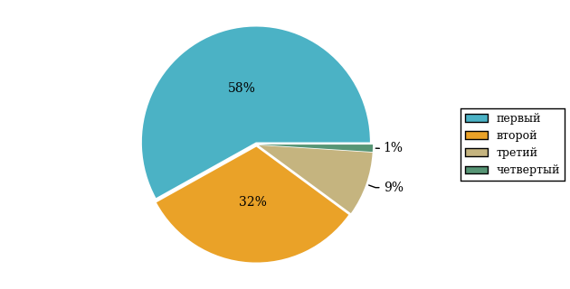  
Рисунок 3.14 – Круговая диаграмма распределения результатов обучения студентов по уровням обученности

В соответствии с моделью оценки результатов обучения процент студентов направления подготовки «Нефтегазовое дело» вуза на уровне обученности не ниже второго (по дисциплине «Сопротивление материалов» цикла ПД ФГОС ВО) составляет 42%.

Группы: ЗССПБ-21.03.01-35(К), ЗССПБ-21.03.01-36(К), ЗСВПБ-21.-3.01-33(К)

В таблице 3.3 представлена структура ПИМ по дисциплине «Сопротивление материалов» для студентов вуза по направлению подготовки «Нефтегазовое дело» (группы ЗССПБ-21.03.01-35(К), ЗССПБ-21.03.01-36(К), ЗСВПБ-21.-3.01-33(К)).

Таблица 3.3 – Структура содержания ПИМ

|  |  |
| --- | --- |
| **Содержание ПИМ** | **Номер задания ПИМ** |
| ***Объем трудоемкости:*** не больше 4 кредитов | |
| ***Блок 1. Тематическое наполнение ПИМ*** | |
| Основные понятия, определения, допущения и принципы | 1 |
| Расчетная схема реального объекта | 2 |
| Внутренние силы и напряжения | 3 |
| Перемещения и деформации | 4 |
| Продольная сила. Напряжения и деформации | 5 |
| Испытание конструкционных материалов на растяжение и сжатие | 6 |
| Механические свойства и механические характеристики материалов | 7 |
| Расчеты стержней на прочность и жесткость | 8 |
| Чистый сдвиг. Расчеты на сдвиг (срез) | 9 |
| Крутящий момент. Деформации и напряжения | 10 |
| Расчеты на прочность при кручении | 11 |
| Расчеты на жесткость при кручении | 12 |
| Напряженное состояние в точке. Главные площадки и главные напряжения | 13 |
| Виды напряженного состояния | 14 |
| Деформированное состояние в точке. Связь между деформациями и напряжениями | 15 |
| Оценка прочности материала при сложном напряженном состоянии. Теории прочности | 16 |
| Статические моменты площади сечения. Центр тяжести плоской фигуры | 17 |
| Моменты инерции сечения. Зависимость между моментами инерции при параллельном переносе осей | 18 |
| Главные оси и главные моменты инерции | 19 |
| Определение моментов инерции простых и сложных сечений | 20 |
| Поперечная сила, изгибающий момент | 21 |
| Перемещения при изгибе. Расчет балок на жесткость | 22 |
| Расчет балок на прочность | 23 |
| Напряжения в поперечном сечении стержня при плоском изгибе | 24 |
| Виды деформаций стержня | 25 |
| ***Блок 2. Модульное наполнение ПИМ*** | |
| Введение в курс | 26 |
| Растяжение и сжатие | 27 |
| Сдвиг. Кручение | 28 |
| Напряженное и деформированное состояние в точке | 29 |
| Геометрические характеристики поперечных сечений стержня | 30 |
| Плоский прямой изгиб | 31 |
| ***Блок 3. Кейс-наполнение ПИМ*** | |
| Кейс 1 | |
| Подзадача 1 | 32.1 |
| Подзадача 2 | 32.2 |
| Подзадача 3 | 32.3 |
| Кейс 2 | |
| Подзадача 1 | 33.1 |
| Подзадача 2 | 33.2 |
| Подзадача 3 | 33.3 |
| Кейс 3 | |
| Подзадача 1 | 34.1 |
| Подзадача 2 | 34.2 |
| Подзадача 3 | 34.3 |

Распределение студентов по итогам выполнения заданий блока 1 ПИМ по дисциплине «Сопротивление материалов» представлено на диаграмме (рисунок 3.15).

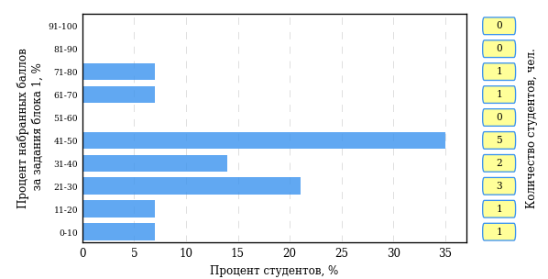  
Рисунок 3.15 – Гистограмма плотности распределения результатов выполнения заданий блока 1 ПИМ по дисциплине «Сопротивление материалов»

На рисунке 3.16 представлена карта коэффициентов решаемости заданий блока 1 ПИМ по дисциплине «Сопротивление материалов».

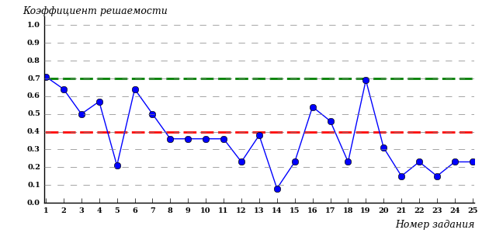  
Рисунок 3.16 – Карта коэффициентов решаемости заданий по темам блока 1  
ПИМ по дисциплине «Сопротивление материалов»

Карта коэффициентов решаемости заданий показывает, что студенты данной выборки

**на невысоком** уровне выполнили задания по следующим темам:

*№3* «Внутренние силы и напряжения»

*№7* «Механические свойства и механические характеристики материалов»

*№17* «Статические моменты площади сечения. Центр тяжести плоской фигуры»

**на низком** уровне выполнили задания по следующим темам:

*№5 «*Продольная сила. Напряжения и деформации»

*№8 «*Расчеты стержней на прочность и жесткость»

*№9 «*Чистый сдвиг. Расчеты на сдвиг (срез)»

*№10 «*Крутящий момент. Деформации и напряжения»

*№11 «*Расчеты на прочность при кручении»

*№12 «*Расчеты на жесткость при кручении»

*№13 «*Напряженное состояние в точке. Главные площадки и главные напряжения»

*№14 «*Виды напряженного состояния»

*№15 «*Деформированное состояние в точке. Связь между деформациями и напряжениями»

*№18 «*Моменты инерции сечения. Зависимость между моментами инерции при параллельном переносе осей»

*№20 «*Определение моментов инерции простых и сложных сечений»

*№21 «*Поперечная сила, изгибающий момент»

*№22 «*Перемещения при изгибе. Расчет балок на жесткость»

*№23 «*Расчет балок на прочность»

*№24 «*Напряжения в поперечном сечении стержня при плоском изгибе»

*№25 «*Виды деформаций стержня»

Распределение студентов по результатам выполнения заданий блока 2 ПИМ по дисциплине «Сопротивление материалов» представлено на диаграмме (рисунок 3.17).

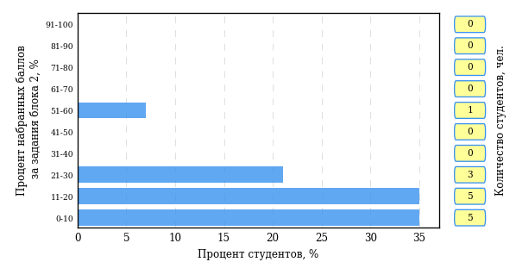  
Рисунок 3.17 – Гистограмма плотности распределения результатов выполнения заданий блока 2 ПИМ по дисциплине «Сопротивление материалов»

На рисунке 3.18 отображены результаты выполнения заданий блока 2 ПИМ по дисциплине «Сопротивление материалов» выборкой студентов.

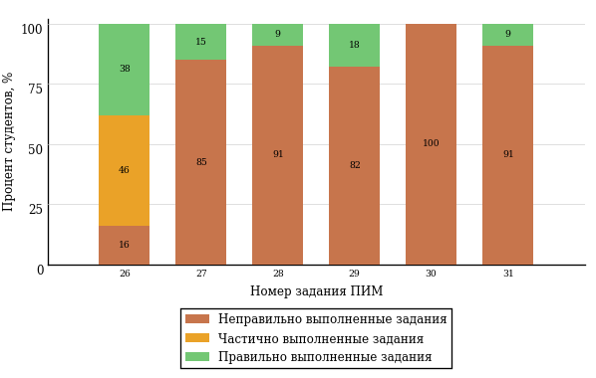  
Рисунок 3.18 – Диаграмма результатов выполнения студентами заданий блока 2  
ПИМ по дисциплине «Сопротивление материалов»

Распределение студентов по результатам выполнения заданий блока 3 ПИМ по дисциплине «Сопротивление материалов» представлено на диаграмме (рисунок 3.19).

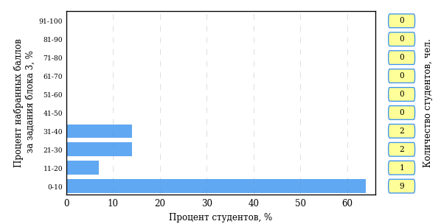  
Рисунок 3.19 – Гистограмма плотности распределения результатов выполнения заданий блока 3 ПИМ по дисциплине «Сопротивление материалов»

На рисунке 3.20 отображены результаты решения заданий блока 3 ПИМ по дисциплине «Сопротивление материалов» выборкой студентов.

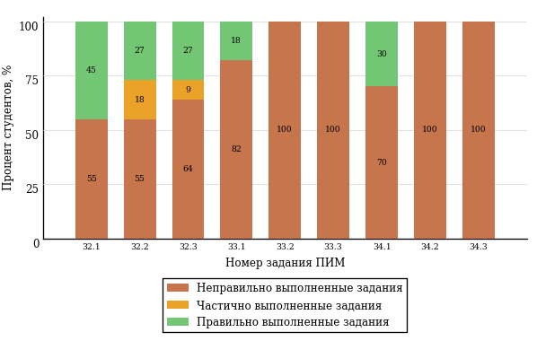  
Рисунок 3.20 – Диаграмма результатов выполнения студентами заданий блока 3  
ПИМ по дисциплине «Сопротивление материалов»

Распределение студентов направления подготовки «Нефтегазовое дело» вуза по уровням обученности на основе результатов ФЭПО-25 показано на диаграмме (рисунок 3.21).

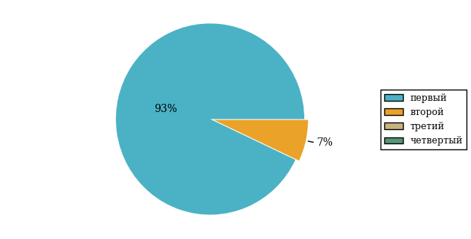  
Рисунок 3.21 – Круговая диаграмма распределения результатов обучения студентов по уровням обученности

В соответствии с моделью оценки результатов обучения процент студентов направления подготовки «Нефтегазовое дело» вуза на уровне обученности не ниже второго (по дисциплине «Сопротивление материалов» цикла ПД ФГОС ВО) составляет 7%.

Группы: ЗССПБ-21.03.01Э-37(К)Х, ЗССПБ-21.03.01-Вт-31(К), ЗССПБ-21.03.01-Вт-33(К), ЗССПБ-21.03.01-Вт-35(К), ЗССПБ-21.03.01-Вт-36(К), ЗССПБ-21.03.01-Вт-39(К)

В таблице 3.4 представлена структура ПИМ по дисциплине «Сопротивление материалов» для студентов вуза по направлению подготовки «Нефтегазовое дело» (группы ЗССПБ-21.03.01Э-37(К)Х, ЗССПБ-21.03.01-Вт-31(К), ЗССПБ-21.03.01-Вт-33(К), ЗССПБ-21.03.01-Вт-35(К), ЗССПБ-21.03.01-Вт-36(К), ЗССПБ-21.03.01-Вт-39(К)).

Таблица 3.4 – Структура содержания ПИМ

|  |  |
| --- | --- |
| **Содержание ПИМ** | **Номер задания ПИМ** |
| ***Объем трудоемкости:*** не больше 4 кредитов | |
| ***Блок 1. Тематическое наполнение ПИМ*** | |
| Основные понятия, определения, допущения и принципы | 1 |
| Расчетная схема реального объекта | 2 |
| Внутренние силы и напряжения | 3 |
| Перемещения и деформации | 4 |
| Продольная сила. Напряжения и деформации | 5 |
| Испытание конструкционных материалов на растяжение и сжатие | 6 |
| Механические свойства и механические характеристики материалов | 7 |
| Расчеты стержней на прочность и жесткость | 8 |
| Чистый сдвиг. Расчеты на сдвиг (срез) | 9 |
| Крутящий момент. Деформации и напряжения | 10 |
| Расчеты на прочность при кручении | 11 |
| Расчеты на жесткость при кручении | 12 |
| Напряженное состояние в точке. Главные площадки и главные напряжения | 13 |
| Виды напряженного состояния | 14 |
| Деформированное состояние в точке. Связь между деформациями и напряжениями | 15 |
| Оценка прочности материала при сложном напряженном состоянии. Теории прочности | 16 |
| Статические моменты площади сечения. Центр тяжести плоской фигуры | 17 |
| Моменты инерции сечения. Зависимость между моментами инерции при параллельном переносе осей | 18 |
| Главные оси и главные моменты инерции | 19 |
| Определение моментов инерции простых и сложных сечений | 20 |
| Поперечная сила, изгибающий момент | 21 |
| Перемещения при изгибе. Расчет балок на жесткость | 22 |
| Расчет балок на прочность | 23 |
| Напряжения в поперечном сечении стержня при плоском изгибе | 24 |
| Виды деформаций стержня | 25 |
| Метод сил | 26 |
| ***Блок 2. Модульное наполнение ПИМ*** | |
| Введение в курс | 27 |
| Растяжение и сжатие | 28 |
| Сдвиг. Кручение | 29 |
| Напряженное и деформированное состояние в точке | 30 |
| Геометрические характеристики поперечных сечений стержня | 31 |
| Плоский прямой изгиб | 32 |
| ***Блок 3. Кейс-наполнение ПИМ*** | |
| Кейс 1 | |
| Подзадача 1 | 33.1 |
| Подзадача 2 | 33.2 |
| Подзадача 3 | 33.3 |
| Кейс 2 | |
| Подзадача 1 | 34.1 |
| Подзадача 2 | 34.2 |
| Подзадача 3 | 34.3 |
| Кейс 3 | |
| Подзадача 1 | 35.1 |
| Подзадача 2 | 35.2 |
| Подзадача 3 | 35.3 |

Распределение студентов по итогам выполнения заданий блока 1 ПИМ по дисциплине «Сопротивление материалов» представлено на диаграмме (рисунок 3.22).

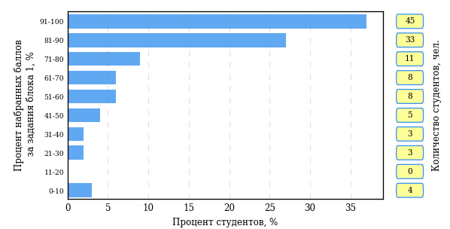  
Рисунок 3.22 – Гистограмма плотности распределения результатов выполнения заданий блока 1 ПИМ по дисциплине «Сопротивление материалов»

На рисунке 3.23 представлена карта коэффициентов решаемости заданий блока 1 ПИМ по дисциплине «Сопротивление материалов».

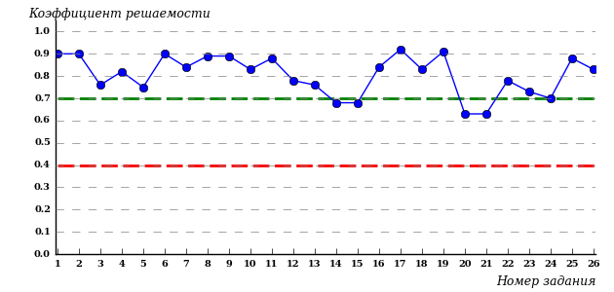  
Рисунок 3.23 – Карта коэффициентов решаемости заданий по темам блока 1  
ПИМ по дисциплине «Сопротивление материалов»

Карта коэффициентов решаемости заданий показывает, что студенты данной выборки

выполнили **на высоком** уровне все задания.

Распределение студентов по результатам выполнения заданий блока 2 ПИМ по дисциплине «Сопротивление материалов» представлено на диаграмме (рисунок 3.24).

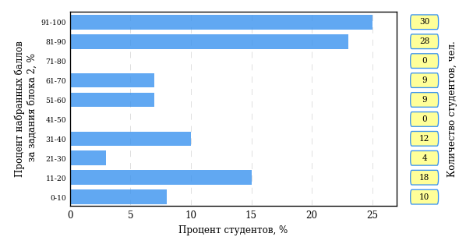  
Рисунок 3.24 – Гистограмма плотности распределения результатов выполнения заданий блока 2 ПИМ по дисциплине «Сопротивление материалов»

На рисунке 3.25 отображены результаты выполнения заданий блока 2 ПИМ по дисциплине «Сопротивление материалов» выборкой студентов.

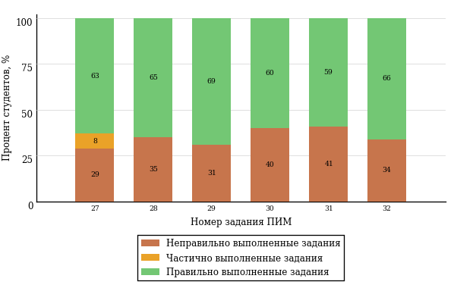  
Рисунок 3.25 – Диаграмма результатов выполнения студентами заданий блока 2  
ПИМ по дисциплине «Сопротивление материалов»

Распределение студентов по результатам выполнения заданий блока 3 ПИМ по дисциплине «Сопротивление материалов» представлено на диаграмме (рисунок 3.26).

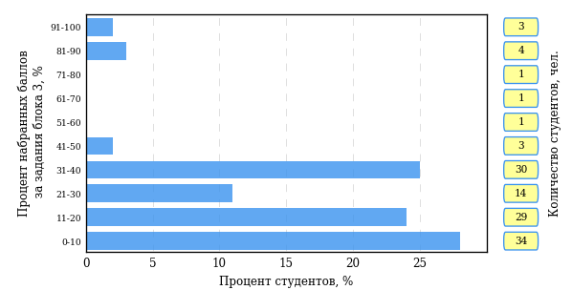  
Рисунок 3.26 – Гистограмма плотности распределения результатов выполнения заданий блока 3 ПИМ по дисциплине «Сопротивление материалов»

На рисунке 3.27 отображены результаты решения заданий блока 3 ПИМ по дисциплине «Сопротивление материалов» выборкой студентов.

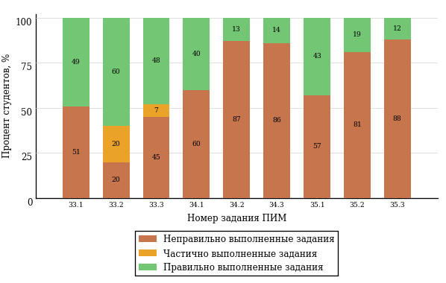  
Рисунок 3.27 – Диаграмма результатов выполнения студентами заданий блока 3  
ПИМ по дисциплине «Сопротивление материалов»

Распределение студентов направления подготовки «Нефтегазовое дело» вуза по уровням обученности на основе результатов ФЭПО-25 показано на диаграмме (рисунок 3.28).

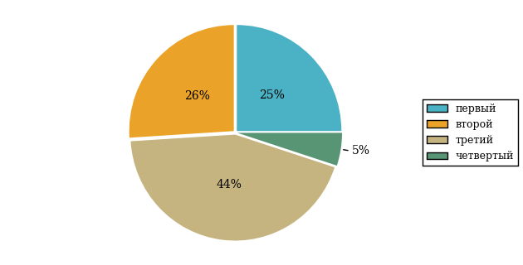  
Рисунок 3.28 – Круговая диаграмма распределения результатов обучения студентов по уровням обученности

В соответствии с моделью оценки результатов обучения процент студентов направления подготовки «Нефтегазовое дело» вуза на уровне обученности не ниже второго (по дисциплине «Сопротивление материалов» цикла ПД ФГОС ВО) составляет 75%.

# Проекты НИИ мониторинга качества образования

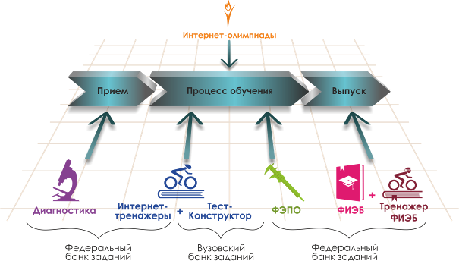

Портал [**www.i-exam.ru**](http://www.i-exam.ru.) является крупнейшим информационным ресурсом,   
цель которого – содействие образовательным организациям в создании системы объективной внутренней и независимой внешней оценки качества образования.

|  |  |
| --- | --- |
|  | **Диагностическое интернет-тестирование студентов первого курса**  позволяет оценить уровень подготовки первокурсников, прогнозировать успешность учебной деятельности студентов. |
|  | **Интернет-тренажеры в сфере образования** предоставляют студентам возможность самостоятельной подготовки к процедурам оценки уровня обученности, а преподавателям – возможность самостоятельного конструирования оценочных материалов для проведения контрольных процедур. |
|  | **Федеральный интернет-экзамен в сфере профессионального образования (ФЭПО)** обеспечивает возможность прохождения внешней независимой оценки результатов обучения в период промежуточной аттестации студентов  на соответствие требованиям ФГОС.  *Результаты независимой оценки качества подготовки обучающихся могут быть учтены при проведении государственной аккредитационной экспертизы, профессионально-общественной аккредитации и в проекте «Лучшие образовательные программы инновационной России».* |
|  | **Открытые международные студенческие интернет-олимпиады** способствуют выявлению и поддержке талантливой молодежи, предоставляют студентам широкие возможности попробовать свои силы в дисциплинарных  и междисциплинарных состязаниях. |
|  | **Федеральный интернет-экзамен для выпускников бакалавриата (ФИЭБ)** является добровольной сертификацией выпускников бакалавриата  на соответствие требованиям ФГОС.  С целью успешной подготовки студентов к Федеральному интернет-экзамену  для выпускников бакалавриата (ФИЭБ) вузы имеют возможность использовать систему **«Тренажер ФИЭБ».** |

**ДИАГНОСТИЧЕСКОЕ ИНТЕРНЕТ-ТЕСТИРОВАНИЕ   
СТУДЕНТОВ ПЕРВОГО КУРСА**

|  |  |
| --- | --- |
| **Цель проекта** – оценка уровня фундаментальной подготовки первокурсников **на базе 9 и 11 классов,**  а также диагностика психологической готовности  к обучению в вузе/ссузе.  **Возможности диагностики знаний:**   * выявление «проблемных» разделов учебной программы в начале обучения; * формирование информационно-аналитического отчета по каждой из дисциплин; * проведение мониторинговых исследований  (для вузов/ссузов, неоднократно участвовавших в диагностическом тестировании).   **Возможности диагностики готовности:**   * изучение психологических особенностей студента  как субъекта учебно-профессиональной деятельности; * самостоятельный выбор методик диагностики определенных компонентов готовности с помощью конструктора; * предоставление образовательным организациям (ОО) интегрального отчета, отражающего сведения  о диагностике групп студентов по факультетам; * использование результатов для адаптации первокурсников к условиям обучения в вузе/ссузе, успешного развития, осуществления психолого-педагогического воздействия. | **Диагностика уровня знаний**  **10 дисциплин  на базе 11 классов:**   * Английский язык * Биология * География * Информатика * История * Математика * Обществознание * Русский язык * Физика * Химия   **2 дисциплины  на базе 9 классов:**   * Математика * Русский язык   **Диагностика готовности**   * диагностика мотивации учения * диагностика умственных способностей * диагностика личностных особенностей   *В проекте участву****ет***  ***221****образовательная организация высшего и****119****среднего специального образования из****77****регионов РФ* |

**ИНТЕРНЕТ-ТРЕНАЖЕРЫ В СФЕРЕ ОБРАЗОВАНИЯ**

|  |  |
| --- | --- |
| **Цель проекта** **–** целенаправленная тренировка студентов в процессе многократного решения тестовых заданий и оценка уровня обученности в рамках образовательного процесса в вузе/ссузе.  **Возможности Интернет-тренажеров:**   * выбор любого количества услуг из трех предлагаемых: * тестирование в студенческих режимах «Обучение»  и «Самоконтроль»; * тестирование студентов в преподавательском режиме «Текущий контроль» по федеральному банку заданий; * предоставление доступа к модулю «Тест-Конструктор»; * конструирование структуры ПИМ; * использование справочных материалов, медиалекций; * тестирование через систему Moodle.   **МОДУЛЬ «ТЕСТ-КОНСТРУКТОР»**  **Цель Тест-Конструктора –** помощь ОО в создании собственного фонда оценочных средств.  **Возможности Тест**-**Конструктора:**   * разработка тестовых заданий для конкретного направления подготовки / специальности, в том числе  по дисциплинам вариативной части ФГОС; * тестирование студентов в преподавательском режиме «Текущий контроль» по разработанным ОО оценочным средствам; * получение статистики по тестированию как отдельного студента, так и группы в целом; * хранение результатов тестирования студентов в личных кабинетах преподавателей и организаторов тестирования; * выгрузка разработанного банка заданий и полученных результатов для печати. | **Режимы Интернет-тренажеров**   * **«Обучение» –** осмысление, закрепление пройденного материала по дисциплине  и совершенствование умений и навыков * **«Самоконтроль» –** самостоятельная оценка студентом уровня освоения дисциплины  и максимальное приближение к реальному контрольному тестированию * **«Текущий контроль» –** диагностика знаний студентов не только  по отдельным разделам или темам, но и по всему курсу дисциплины, позволяющая оценить целостность и прочность усвоения учебного материала   ***В проекте участвуют***  ***439****образовательных организаций высшего и****250****среднего специального образования из****83****регионов РФ*  **Модуль  «Тест-Конструктор»**  *В настоящее время создано* ***4 115*** *банков тестовых заданий.  Программным модулем воспользовались* ***1 694*** *преподавателя  из* ***297*** *образовательных организаций* |

**ОТКРЫТЫЕ МЕЖДУНАРОДНЫЕ  
СТУДЕНЧЕСКИЕ ИНТЕРНЕТ-ОЛИМПИАДЫ**

|  |  |
| --- | --- |
| **Цель Открытых международных студенческих интернет-олимпиад** (Open International Internet-Olympiad for students) – выявление и поддержка одаренной молодежи, формирование потребности заниматься исследовательской деятельностью.  **Открытые международные интернет-олимпиады** проводятся по **15 дисциплинам высшего образования** («Информатика», «История России», «Культурология», «Математика», «Правоведение», «Русский язык», «Сопротивление материалов», «Социология», «Статистика», «Теоретическая механика», «Физика», «Философия», «Химия», «Экология», «Экономика»).  **Открытые международные интернет-олимпиады для студентов образовательных организаций среднего профессионального образования** пройдут по **3 дисциплинам:** «Математика», «Информатика»,  «Русский язык».    **Междисциплинарная олимпиада «Информационные технологии  в сложных системах»** проводится в два тура: отборочный (региональный) и финальный (всероссийский). | **Операторами проведения Интернет-олимпиад** являются Национальный фонд поддержки инноваций в сфере образования и НИИ мониторинга качества образования.    *С 2008 года в интернет-олимпиадах приняли участие* ***289 883*** *студента ВО  и* ***18 771*** *студент СПО из* ***1 045*** *вузов  и* ***195*** *ссузов 20 стран:*  *России, Азербайджана, Армении, Беларуси, Бельгии, Болгарии, Венгрии, Грузии, Израиля, Казахстана, Китая, Кыргызстана, Польши, Румынии, Словении, Таджикистана, Туркменистана, Украины, Узбекистана, Эстонии.* |

**ФЕДЕРАЛЬНЫЙ ИНТЕРНЕТ-ЭКЗАМЕН**

**ДЛЯ ВЫПУСКНИКОВ БАКАЛАВРИАТА (ФИЭБ)**

|  |  |
| --- | --- |
| **Цель ФИЭБ** **–** внешняя независимая оценка качества подготовки выпускников бакалавриата.  **ФИЭБ реализуется** как **добровольная сертификация выпускников бакалавриата** на соответствие требованиям ФГОС.  **Базовые площадки получают:**   * возможность бронирования рабочих мест для своих студентов; * педагогический анализ результатов ФИЭБ, содержащий выводы об уровне сформированности профессиональных компетенций и готовности студентов к решению профессиональных задач; * возмещение расходов по организации ФИЭБ в размере 30 % от оплаты студентами участия в экзамене; * возможность публикации рекламной информации  о программах магистратуры вуза в «Справочнике программ магистратуры ведущих вузов России»; * преимущество при профессионально-общественной аккредитации и участии в проекте «Лучшие образовательные программы инновационной России».   **Студенты получают:**   * именной сертификат, который дает преимущество: * при государственной итоговой аттестации выпускников; * при поступлении в магистратуру; * при трудоустройстве  как подтверждение  качества подготовки  выпускника; * доступ к электронному  «Справочнику программ  магистратуры ведущих  вузов России». | **Реализация ФИЭБ** осуществляется Ассоциациями ведущих вузов РФ, объединениями работодателей совместно  с НИИ мониторинга качества образования.  **Разработка ПИМ** ведется при поддержке Федеральных учебно-методических советов высшей школы  и выпускающих кафедр ведущих вузов РФ. Материалы ФИЭБ проходят обязательную процедуру экспертизы  и сертификации.  Экзамен проводится в одно и то же время  во всех **вузах – базовых площадках** (с учетом часовых поясов).  ***ФИЭБ-2017 проводился*** *по* ***18*** *направлениям подготовки.*  ***72*** *вуза из* ***43*** *регионов России были зарегистрированы*  *в качестве базовых площадок для проведения ФИЭБ.  В экзамене приняли участие* ***5238*** *студентов*  *из* ***114*** *образовательных организаций ВО.* |

**ТРЕНАЖЕР ФИЭБ**

|  |  |
| --- | --- |
| **Цель проекта –** подготовка студентов к Федеральному интернет-экзамену для выпускников бакалавриата.  **Тренажер ФИЭБ –** система целенаправленной тренировки студентов при многократном выполнении как дисциплинарных заданий, так и междисциплинарных кейсов, разработанных в соответствии с [моделью ПИМ](http://bakalavr.i-exam.ru/node/344) ФИЭБ.    **Возможности для вуза:**   * выбор дисциплин и видов профессиональной деятельности ФГОС; * проверка готовности студентов к ФИЭБ в форме пробного экзамена; * предоставление протоколов ответов студентов  с указанием правильных/неправильных ответов; * получение рейтинг-листов по результатам тестирования.   **Возможности для студента:**   * выбор дисциплин и видов профессиональной деятельности ФГОС для самостоятельного формирования структуры ПИМ; * многократное выполнение заданий, подобных предлагаемым на экзамене; * ознакомление с текстом решения заданий; * предоставление протоколов ответов с указанием правильных/неправильных ответов. | **Режимы  Тренажера ФИЭБ:**   * **«Подготовка» –**возможность для студента ознакомиться  с правильным решением заданий * **«Самоконтроль» –**возможность  для студента самостоятельно пройти тестирование, приближенное к реальному экзамену * **«Внутренний контроль» –**возможность для вуза провести контрольное тестирование студентов, позволяющее оценить степень готовности к ФИЭБ   Тренажер ФИЭБ дополнен **междисциплинарными кейс-заданиями в интерактивной форме.**    ***В 2017 году системой «Тренажер ФИЭБ» воспользовалось*** *более* ***300*** *групп студентов из* ***37*** *вузов.* |

# Приложение 1. Модель педагогических измерительных материалов

При проведении ФЭПО в рамках компетентностного подхода используется уровневая модель педагогических измерительных материалов (ПИМ), представленная в трех взаимосвязанных блоках (рис.1).

  
Рис. 1. Трехмерная структура уровневой модели ПИМ

**Первый блок (тематическое наполнение)** – задания на уровне «знать», в которых очевиден способ решения, усвоенный студентом при изучении дисциплины. Задания этого блока выявляют в основном знаниевый компонент по дисциплине и оцениваются по бинарной шкале «правильно-неправильно».

**Второй блок (модульное наполнение)** – задания на уровне «знать» и «уметь», в которых нет явного указания на способ выполнения, и студент для их решения самостоятельно выбирает один из изученных способов. Задания данного блока позволяют оценить не только знания по дисциплине, но и умения пользоваться ими при решении стандартных, типовых задач. Результаты выполнения этого блока оцениваются с учетом частично правильно выполненных заданий.

**Третий блок** **(кейс-наполнение)** – задания на уровне «знать», «уметь», «владеть». Он представлен кейс-заданиями, содержание которых предполагает использование комплекса умений и навыков, для того чтобы студент мог самостоятельно сконструировать способ решения, комбинируя известные ему способы и привлекая знания из разных дисциплин. Кейс-задание представляет собой учебное задание, состоящее из описания реальной практической ситуации и совокупности сформулированных к ней вопросов к ней. Выполнение студентом кейс-заданий требует решения поставленной проблемы (ситуации) в целом и проявления умения анализировать конкретную информацию прослеживать причинно-следственные связи, выделять ключевые проблемы и методы их решения. В отличие от первых двух блоков задания третьего блока носят интегральный (summative) характер и позволяют формировать нетрадиционный способ мышления, характерный и необходимый для современного человека.

# Приложение 2. Характеристика уровней обученности по дисциплине «Сопротивление материалов»

**УРОВЕНЬ 1** *(первый)*

*Характеристика*: Достигнутый уровень оценки результатов обучения показывает, что студент усвоил некоторые элементарные знания основных вопросов по дисциплине, но не овладел основами инженерных методов расчета типовых элементов конструкций на прочность, жесткость и устойчивость.

**УРОВЕНЬ 2** *(второй)*

*Характеристика*: Достигнутый уровень оценки результатов обучения показывает, что студент обладает необходимой системой основных знаний по дисциплине, знает критерии прочности элементов конструкций в различных случаях поведения нагрузки; умеет рассчитывать стержни и стержневые системы как статически определимые, так и статически неопределимые, решать вопрос о рациональности расчетной схемы.

**УРОВЕНЬ 3** *(третий)*

*Характеристика*: Достигнутый уровень оценки результатов обучения по дисциплине показывает, что студент продемонстрировал владение навыками практического расчета на прочность и жесткость стержней и стержневых систем при растяжении-сжатии, кручении, изгибе и комбинированном нагружении как при статическом, так и при ударном приложении нагрузок, расчета тонкостенных оболочек вращения по безмоментной теории, расчета стержней на устойчивость; умеет определять деформации и напряжения в стержневых системах при температурных воздействиях, рациональные параметры конструкции при изменении одного или нескольких параметров.

**УРОВЕНЬ 4** *(четвертый)*

*Характеристика*: Достигнутый уровень оценки результатов обучения по дисциплине свидетельствует о том, что студент овладел на высоком уровне теоретическими основами и практическими методами расчетов на прочность, жесткость и устойчивость элементов конструкций и машин, необходимыми при изучении дальнейших дисциплин, современными подходами к расчету сложных систем и элементами рационального проектирования конструкций.

# Приложение 3. Формы представления обобщенных результатов тестирования студентов

Обращаем Ваше внимание на то, что данное приложение содержит примеры графических форм для анализа результатов тестирования. ***Данные примеры не относятся к результатам тестирования студентов Вашего вуза (ссуза).***

Для оценки качества подготовки студентов результаты тестирования представлены в формах, удобных для принятия организационных и методических решений:

* диаграмма распределения результатов тестирования студентов по уровням обученности («лестница Беспалько»);
* диаграмма ранжирования ООП вузов (ссузов) – участников по показателю «Доля студентов на уровне обученности не ниже второго»;
* диаграмма распределения результатов обучения студентов за пять последовательных этапов ФЭПО;
* гистограмма плотности распределения результатов тестирования студентов;
* круговая диаграмма распределения результатов обучения студентов;
* гистограмма плотности распределения результатов выполнения заданий

блока ПИМ по дисциплине;

* карта коэффициентов решаемости заданий по темам первого блока ПИМ по дисциплине;
* диаграмма результатов выполнения заданий второго и третьего блоков ПИМ по дисциплине.

*Диаграмма распределения результатов тестирования студентов по уровням обученности («лестница Беспалько»)* позволяет оценить распределение результатов для данной группы тестируемых по уровням обученности и провести сравнение с аналогичными результатами участников ФЭПО. После диаграммы (рисунок 1) приводится информация о значении процента студентов, находящихся на уровне обученности не ниже второго как для выборки студентов вуза (ссуза), так и для выборки студентов вузов (ссузов) – участников в рамках текущего этапа ФЭПО).



**99%**

**86%**

**34%**

**31%**

**21%**

**14%**

**1%**

**5%**

**27%**

**67%**

|  |  |
| --- | --- |
| вуз | вузы-участники |

Рисунок 1 – Диаграмма распределения результатов тестирования студентов  
по уровням обученности

*Диаграмма ранжирования ООП вузов (ссузов) – участников по показателю «Доля студентов на уровне обученности не ниже второго»*  позволяет сравнить результаты обучения студентов образовательной программы (специальности) с результатами студентов аналогичных программ (специальностей) других образовательных организаций – участников ФЭПО и определить на общем фоне место вуза (ссуза) по данному показателю. На диаграмме (рисунок 2) красной линией показан критерий оценки результатов обучения «60% студентов на уровне обученности не ниже второго», темным столбиком отмечен результат по этому показателю для направления подготовки вуза на фоне вузов – участников ФЭПО, реализующих данное направление подготовки.

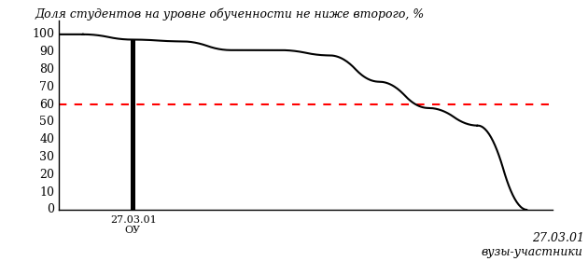

Рисунок 2 – Диаграмма ранжирования ООП вузов-участников  
по показателю «Доля студентов на уровне обученности не ниже второго»

*Диаграмма распределения результатов обучения студентов за пять последовательных этапов ФЭПО* позволяет мониторить результаты обучения студентов по вузу в целом, по направлению подготовки (специальности), по дисциплине и провести сравнение с аналогичными результатами (рисунок 3).

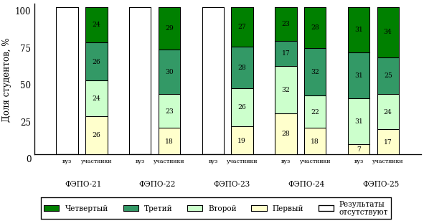

Рисунок 3 – Диаграмма распределения результатов обучения студентов  
за пять последовательных этапов ФЭПО

*Гистограмма плотности распределения результатов тестирования студентов* используется для характеристики плотности распределения данных по проценту набранных баллов за выполнение ПИМ. Каждый столбик на диаграмме (рисунок 4) показывает долю студентов, результаты которых лежат в данном 5-процентном интервале. По гистограмме определяется характер распределения результатов для данной группы тестируемых и могут быть выделены подгруппы студентов с различным качеством подготовки. Согласно предложенной модели оценки качества подготовки студентов гистограмма должна быть смещена в сторону более высоких процентов за выполнение ПИМ. Столбцы разного цвета характеризуют результаты образовательной организации и аналогичные результаты участников ФЭПО, что позволяет провести сравнение по проценту набранных баллов за выполнение ПИМ.



Рисунок 4 – Гистограмма плотности распределения результатов тестирования студентов  
с наложением на общий результат участников

Гистограмму плотности распределения результатов тестирования студентов (рисунок 5) можно использовать для проведения экспресс-оценки результатов тестирования студентов вуза (ссуза), позволяющей сравнить набранные баллы за выполнение ПИМ с соответствующим уровнем обученности. По данному показателю предложена интервальная шкала: [0%; 50%), [50%; 70%), [70%; 90%), [90%; 100%]. Столбцы различного цвета указывают на долю студентов, находящихся соответственно на первом, втором, третьем и четвертом уровнях обученности.



Рисунок 5 – Гистограмма плотности распределения результатов тестирования студентов  
вуза (ссуза) по уровням обученности в соответствии с процентом набранных баллов  
за выполнение ПИМ

*На круговой диаграмме распределения результатов обучения студентов* показана доля студентов на каждом из четырех уровней обученности (рисунок 6).



Рисунок 6 – Круговая диаграмма распределения результатов обучения студентов  
по уровням обученности

Данная диаграмма по дисциплине строится для выборки студентов направления подготовки (специальности) образовательной организации. В соответствии с критерием оценки результатов обучения на уровне обученности не ниже второго должно находиться не менее 60% студентов.

*Гистограмма плотности распределения результатов выполнения заданий блока ПИМ по дисциплине*. По итогам выполнения заданий каждого из блоков ПИМ строится гистограмма плотности распределения результатов (рисунок 7).



Рисунок 7 – Гистограмма плотности распределения результатов  
выполнения заданий блока ПИМ по дисциплине

Каждый горизонтальный столбик на диаграмме (рисунок 7) характеризует долю студентов (число которых приводится в вертикальном столбце справа), результаты которых лежат в 10-процентном интервале баллов блока. Данная гистограмма строится для анализа результатов выполнения заданий каждого отдельного блока ПИМ.

*Карта коэффициентов решаемости заданий по темам первого блока ПИМ по дисциплине* предназначена для содержательного анализа качества подготовки студентов по контролируемым темам дисциплины. По вертикальной оси отложены значения коэффициентов решаемости заданий, номера которых указаны по горизонтальной оси (рисунок 8).



Рисунок 8 – Карта коэффициентов решаемости заданий  
по темам первого блока ПИМ по дисциплине

Значения коэффициентов решаемости для заданий рассчитываются как отношение числа студентов, решивших задание по данной теме, к общему числу участников решавших данное задание. При анализе результатов тестирования по карте коэффициентов решаемости можно придерживаться следующей классификации: легкие задания – коэффициент решаемости от 0,7 до 1,0; задания средней трудности – коэффициент решаемости от 0,4 до 0,7; трудные задания – коэффициент решаемости менее 0,4.

*Диаграмма распределения результатов выполнения заданий второго и третьего блоков ПИМ* *по дисциплине* выборкой студентов представлена на рисунке 9.



Рисунок 9 – Диаграмма результатов выполнения заданий блока ПИМ по дисциплине

В каждом столбце различным цветом показаны проценты студентов, правильно выполнивших задание, частично выполнивших задание, либо выполнивших задание неправильно.

В приведенных материалах использованы формы представления результатов тестирования студентов, удобные для принятия решений на различных уровнях управления учебным процессом в образовательной организации.

# Приложение 4. Рейтинг-листы

## Направление подготовки 21.03.01 «Нефтегазовое дело»

Группа: ЗСВПБ-21.-3.01-33(К)

Дисциплина: «Сопротивление материалов»

Трудоемкость: не больше 4 кредитов

| **№ п/п** | **ФИО студента** | **Логин** | **Кол-во заданий, на которые даны ответы** | **Количество набранных баллов** | **Процент набранных баллов за выполнение ПИМ** | **Уровень обученности** |
| --- | --- | --- | --- | --- | --- | --- |
| 1 | Христенко Владислав Анатольевич | 12fs3871 | 32 из 32 | Блок 1 – 71% (12 из 17 баллов)  Блок 2 – 83% (10 из 12 баллов)  Блок 3 – 44% (7 из 16 баллов) | 64% | третий |
| 2 | Гарифьянов Руслан Эмилевич | 12fs3853 | 32 из 32 | Блок 1 – 94% (16 из 17 баллов)  Блок 2 – 50% (6 из 12 баллов)  Блок 3 – 31% (5 из 16 баллов) | 60% | второй |
| 3 | Чирков Андрей Владимирович | 12fs3872 | 32 из 32 | Блок 1 – 65% (11 из 17 баллов)  Блок 2 – 83% (10 из 12 баллов)  Блок 3 – 19% (3 из 16 баллов) | 53% | второй |
| 4 | Андреев Андрей Валерьевич | 12fs3849 | 32 из 32 | Блок 1 – 82% (14 из 17 баллов)  Блок 2 – 33% (4 из 12 баллов)  Блок 3 – 6% (1 из 16 баллов) | 42% | второй |
| 5 | Торба Артур Андреевич | 12fs3869 | 32 из 32 | Блок 1 – 76% (13 из 17 баллов)  Блок 2 – 33% (4 из 12 баллов)  Блок 3 – 13% (2 из 16 баллов) | 42% | второй |
| 6 | Хаертдинов Алмаз Фанисович | 12fs3870 | 32 из 32 | Блок 1 – 82% (14 из 17 баллов)  Блок 2 – 33% (4 из 12 баллов)  Блок 3 – 0% (0 из 16 баллов) | 40% | второй |
| 7 | Имаев Руслан Марсельевич | 12fs3859 | 32 из 32 | Блок 1 – 76% (13 из 17 баллов)  Блок 2 – 17% (2 из 12 баллов)  Блок 3 – 0% (0 из 16 баллов) | 33% | второй |
| 8 | Шакиров Евгений Альбертович | 12fs3873 | 32 из 32 | Блок 1 – 71% (12 из 17 баллов)  Блок 2 – 17% (2 из 12 баллов)  Блок 3 – 6% (1 из 16 баллов) | 33% | второй |
| 9 | Ярулин Ильяс Кабирович | 12fs3875 | 32 из 32 | Блок 1 – 71% (12 из 17 баллов)  Блок 2 – 17% (2 из 12 баллов)  Блок 3 – 0% (0 из 16 баллов) | 31% | второй |
| 10 | Русанова Анна Васильевна | 12fs3866 | 32 из 32 | Блок 1 – 59% (10 из 17 баллов)  Блок 2 – 50% (6 из 12 баллов)  Блок 3 – 6% (1 из 16 баллов) | 38% | первый |
| 11 | Гильмутдинов Алмаз Ахнафович | 12fs3854 | 32 из 32 | Блок 1 – 65% (11 из 17 баллов)  Блок 2 – 8% (1 из 12 баллов)  Блок 3 – 0% (0 из 16 баллов) | 27% | первый |
| 12 | Волков Тимур Феликсович | 12fs3852 | 32 из 32 | Блок 1 – 59% (10 из 17 баллов)  Блок 2 – 8% (1 из 12 баллов)  Блок 3 – 0% (0 из 16 баллов) | 24% | первый |
| 13 | Золотухин Вячеслав Сергеевич | 12fs3858 | 32 из 32 | Блок 1 – 47% (8 из 17 баллов)  Блок 2 – 8% (1 из 12 баллов)  Блок 3 – 0% (0 из 16 баллов) | 20% | первый |
| 14 | Дерека Богдан Артурович | 12fs3855 | 32 из 32 | Блок 1 – 6% (1 из 17 баллов)  Блок 2 – 0% (0 из 12 баллов)  Блок 3 – 0% (0 из 16 баллов) | 2% | первый |

Группа: ЗСВПБ-21.-3.01-33(К)

Дисциплина: «Сопротивление материалов»

Трудоемкость: не больше 4 кредитов

| **№ п/п** | **ФИО студента** | **Логин** | **Кол-во заданий, на которые даны ответы** | **Количество набранных баллов** | **Процент набранных баллов за выполнение ПИМ** | **Уровень обученности** |
| --- | --- | --- | --- | --- | --- | --- |
| 1 | Торба Артур Андреевич | 12fs23340 | 40 из 40 | Блок 1 – 40% (10 из 25 баллов)  Блок 2 – 8% (1 из 12 баллов)  Блок 3 – 38% (6 из 16 баллов) | 32% | первый |
| 2 | Овчинников Артемий Павлович | 12fs23334 | 40 из 40 | Блок 1 – 20% (5 из 25 баллов)  Блок 2 – 25% (3 из 12 баллов)  Блок 3 – 13% (2 из 16 баллов) | 19% | первый |

Группа: ЗСВПБ-21.03.01-34(К)

Дисциплина: «Сопротивление материалов»

Трудоемкость: не больше 4 кредитов

| **№ п/п** | **ФИО студента** | **Логин** | **Кол-во заданий, на которые даны ответы** | **Количество набранных баллов** | **Процент набранных баллов за выполнение ПИМ** | **Уровень обученности** |
| --- | --- | --- | --- | --- | --- | --- |
| 1 | Александров Степан Семёнович | 12fs3812 | 32 из 32 | Блок 1 – 100% (17 из 17 баллов)  Блок 2 – 100% (12 из 12 баллов)  Блок 3 – 81% (13 из 16 баллов) | 93% | четвертый |
| 2 | Аникин Андрей Иванович | 12fs3813 | 32 из 32 | Блок 1 – 65% (11 из 17 баллов)  Блок 2 – 100% (12 из 12 баллов)  Блок 3 – 0% (0 из 16 баллов) | 51% | второй |
| 3 | Чугуевский Дмитрий Сергеевич | 12fs3845 | 32 из 32 | Блок 1 – 82% (14 из 17 баллов)  Блок 2 – 33% (4 из 12 баллов)  Блок 3 – 19% (3 из 16 баллов) | 47% | второй |
| 4 | Белов Дмитрий Константинович | 12fs3816 | 32 из 32 | Блок 1 – 71% (12 из 17 баллов)  Блок 2 – 33% (4 из 12 баллов)  Блок 3 – 25% (4 из 16 баллов) | 44% | второй |
| 5 | Жигалов Дмитрий Владимирович | 12fs3825 | 32 из 32 | Блок 1 – 76% (13 из 17 баллов)  Блок 2 – 50% (6 из 12 баллов)  Блок 3 – 0% (0 из 16 баллов) | 42% | второй |
| 6 | Злобин Андрей Александрович | 12fs3826 | 32 из 32 | Блок 1 – 76% (13 из 17 баллов)  Блок 2 – 33% (4 из 12 баллов)  Блок 3 – 6% (1 из 16 баллов) | 40% | второй |
| 7 | Халиков Рамил Занифович | 12fs3843 | 32 из 32 | Блок 1 – 82% (14 из 17 баллов)  Блок 2 – 33% (4 из 12 баллов)  Блок 3 – 0% (0 из 16 баллов) | 40% | второй |
| 8 | Вазетдинов Альберт Ильдусович | 12fs3818 | 32 из 32 | Блок 1 – 88% (15 из 17 баллов)  Блок 2 – 17% (2 из 12 баллов)  Блок 3 – 0% (0 из 16 баллов) | 38% | второй |
| 9 | Щелчков Константин Сергеевич | 12fs3848 | 32 из 32 | Блок 1 – 82% (14 из 17 баллов)  Блок 2 – 17% (2 из 12 баллов)  Блок 3 – 6% (1 из 16 баллов) | 38% | второй |
| 10 | Давыдов Николай Александрович | 12fs3822 | 32 из 32 | Блок 1 – 82% (14 из 17 баллов)  Блок 2 – 17% (2 из 12 баллов)  Блок 3 – 0% (0 из 16 баллов) | 36% | второй |
| 11 | Тепляшина Анастасия Ивановна | 12fs3840 | 32 из 32 | Блок 1 – 76% (13 из 17 баллов)  Блок 2 – 17% (2 из 12 баллов)  Блок 3 – 0% (0 из 16 баллов) | 33% | второй |
| 12 | Кондратьев Антон Олегович | 12fs3831 | 32 из 32 | Блок 1 – 65% (11 из 17 баллов)  Блок 2 – 33% (4 из 12 баллов)  Блок 3 – 6% (1 из 16 баллов) | 36% | первый |
| 13 | Унгемах Артём Сергеевич | 12fs3842 | 32 из 32 | Блок 1 – 65% (11 из 17 баллов)  Блок 2 – 17% (2 из 12 баллов)  Блок 3 – 13% (2 из 16 баллов) | 33% | первый |
| 14 | Гимадеев Рустам Равильевич | 12fs3821 | 32 из 32 | Блок 1 – 59% (10 из 17 баллов)  Блок 2 – 17% (2 из 12 баллов)  Блок 3 – 0% (0 из 16 баллов) | 27% | первый |
| 15 | Марочкин Андрей Александрович | 12fs3833 | 32 из 32 | Блок 1 – 53% (9 из 17 баллов)  Блок 2 – 0% (0 из 12 баллов)  Блок 3 – 19% (3 из 16 баллов) | 27% | первый |
| 16 | Елизарьев Павел Сергеевич | 12fs3823 | 32 из 32 | Блок 1 – 6% (1 из 17 баллов)  Блок 2 – 17% (2 из 12 баллов)  Блок 3 – 6% (1 из 16 баллов) | 9% | первый |

Группа: ЗССПБ-21.03.01-31(К)

Дисциплина: «Сопротивление материалов»

Трудоемкость: не больше 4 кредитов

| **№ п/п** | **ФИО студента** | **Логин** | **Кол-во заданий, на которые даны ответы** | **Количество набранных баллов** | **Процент набранных баллов за выполнение ПИМ** | **Уровень обученности** |
| --- | --- | --- | --- | --- | --- | --- |
| 1 | Видецких Артем Вадимович | 12fs3779 | 32 из 32 | Блок 1 – 100% (17 из 17 баллов)  Блок 2 – 100% (12 из 12 баллов)  Блок 3 – 19% (3 из 16 баллов) | 71% | третий |
| 2 | Дранишников Алексей Андреевич | 12fs3790 | 32 из 32 | Блок 1 – 100% (17 из 17 баллов)  Блок 2 – 92% (11 из 12 баллов)  Блок 3 – 13% (2 из 16 баллов) | 67% | третий |
| 3 | Нургалиев Линар Рафилевич | 12fs3808 | 32 из 32 | Блок 1 – 88% (15 из 17 баллов)  Блок 2 – 100% (12 из 12 баллов)  Блок 3 – 6% (1 из 16 баллов) | 62% | третий |
| 4 | Талипов Ильнур Ильсурович | 12fs3811 | 32 из 32 | Блок 1 – 94% (16 из 17 баллов)  Блок 2 – 83% (10 из 12 баллов)  Блок 3 – 13% (2 из 16 баллов) | 62% | третий |
| 5 | Вершинин Даниил Львович | 12fs3777 | 32 из 32 | Блок 1 – 76% (13 из 17 баллов)  Блок 2 – 50% (6 из 12 баллов)  Блок 3 – 13% (2 из 16 баллов) | 47% | второй |
| 6 | Зимин Антон Константинович | 12fs3793 | 32 из 32 | Блок 1 – 88% (15 из 17 баллов)  Блок 2 – 17% (2 из 12 баллов)  Блок 3 – 25% (4 из 16 баллов) | 47% | второй |
| 7 | Акмулин Денис Викторович | 12fs3774 | 32 из 32 | Блок 1 – 94% (16 из 17 баллов)  Блок 2 – 17% (2 из 12 баллов)  Блок 3 – 13% (2 из 16 баллов) | 44% | второй |
| 8 | Гордеев Никита Алексеевич | 12fs3787 | 32 из 32 | Блок 1 – 82% (14 из 17 баллов)  Блок 2 – 33% (4 из 12 баллов)  Блок 3 – 13% (2 из 16 баллов) | 44% | второй |
| 9 | Данилов Евгений Александрович | 12fs3789 | 32 из 32 | Блок 1 – 100% (17 из 17 баллов)  Блок 2 – 17% (2 из 12 баллов)  Блок 3 – 0% (0 из 16 баллов) | 42% | второй |
| 10 | Иманалиев Сайгид Курбанмагомедович | 12fs3796 | 32 из 32 | Блок 1 – 88% (15 из 17 баллов)  Блок 2 – 17% (2 из 12 баллов)  Блок 3 – 13% (2 из 16 баллов) | 42% | второй |
| 11 | Гильмутдинов Артур Борисович | 12fs3786 | 32 из 32 | Блок 1 – 71% (12 из 17 баллов)  Блок 2 – 17% (2 из 12 баллов)  Блок 3 – 13% (2 из 16 баллов) | 36% | второй |
| 12 | Абдулхатов Ришат Рифатович | 12fs3772 | 32 из 32 | Блок 1 – 71% (12 из 17 баллов)  Блок 2 – 8% (1 из 12 баллов)  Блок 3 – 13% (2 из 16 баллов) | 33% | второй |
| 13 | Гатауллин Ильдар Разипович | 12fs3785 | 32 из 32 | Блок 1 – 71% (12 из 17 баллов)  Блок 2 – 0% (0 из 12 баллов)  Блок 3 – 0% (0 из 16 баллов) | 27% | второй |
| 14 | Миннахметов Тимур Фанисович | 12fs3803 | 32 из 32 | Блок 1 – 59% (10 из 17 баллов)  Блок 2 – 67% (8 из 12 баллов)  Блок 3 – 6% (1 из 16 баллов) | 42% | первый |
| 15 | Ермолаев Тимофей Сергеевич | 12fs3791 | 32 из 32 | Блок 1 – 65% (11 из 17 баллов)  Блок 2 – 33% (4 из 12 баллов)  Блок 3 – 19% (3 из 16 баллов) | 40% | первый |
| 16 | Мурзин Никита Сергеевич | 12fs3806 | 32 из 32 | Блок 1 – 65% (11 из 17 баллов)  Блок 2 – 25% (3 из 12 баллов)  Блок 3 – 25% (4 из 16 баллов) | 40% | первый |
| 17 | Жигунов Сергей Михайлович | 12fs3792 | 32 из 32 | Блок 1 – 59% (10 из 17 баллов)  Блок 2 – 33% (4 из 12 баллов)  Блок 3 – 19% (3 из 16 баллов) | 38% | первый |
| 18 | Галиев Ильдус Ахсанович | 12fs3781 | 32 из 32 | Блок 1 – 65% (11 из 17 баллов)  Блок 2 – 17% (2 из 12 баллов)  Блок 3 – 19% (3 из 16 баллов) | 36% | первый |
| 19 | Зияфутдинов Камиль Наилович | 12fs3794 | 32 из 32 | Блок 1 – 53% (9 из 17 баллов)  Блок 2 – 33% (4 из 12 баллов)  Блок 3 – 13% (2 из 16 баллов) | 33% | первый |
| 20 | Ипаев Михаил Сергеевич | 12fs3797 | 32 из 32 | Блок 1 – 59% (10 из 17 баллов)  Блок 2 – 17% (2 из 12 баллов)  Блок 3 – 19% (3 из 16 баллов) | 33% | первый |
| 21 | Мальцев Антон Михайлович | 12fs3800 | 32 из 32 | Блок 1 – 41% (7 из 17 баллов)  Блок 2 – 33% (4 из 12 баллов)  Блок 3 – 25% (4 из 16 баллов) | 33% | первый |
| 22 | Михайлов Сергей Владимирович | 12fs3805 | 32 из 32 | Блок 1 – 65% (11 из 17 баллов)  Блок 2 – 17% (2 из 12 баллов)  Блок 3 – 13% (2 из 16 баллов) | 33% | первый |
| 23 | Одинцев Андрей Павлович | 12fs3809 | 32 из 32 | Блок 1 – 65% (11 из 17 баллов)  Блок 2 – 33% (4 из 12 баллов)  Блок 3 – 0% (0 из 16 баллов) | 33% | первый |
| 24 | Вечтомов Никита Александрович | 12fs3778 | 32 из 32 | Блок 1 – 47% (8 из 17 баллов)  Блок 2 – 33% (4 из 12 баллов)  Блок 3 – 13% (2 из 16 баллов) | 31% | первый |
| 25 | Мальцев Илья Владимирович | 12fs3801 | 32 из 32 | Блок 1 – 59% (10 из 17 баллов)  Блок 2 – 8% (1 из 12 баллов)  Блок 3 – 6% (1 из 16 баллов) | 27% | первый |
| 26 | Назипов Марат Дамирович | 12fs3807 | 32 из 32 | Блок 1 – 35% (6 из 17 баллов)  Блок 2 – 42% (5 из 12 баллов)  Блок 3 – 6% (1 из 16 баллов) | 27% | первый |
| 27 | Агафонов Артём Сергеевич | 12fs3773 | 32 из 32 | Блок 1 – 59% (10 из 17 баллов)  Блок 2 – 0% (0 из 12 баллов)  Блок 3 – 0% (0 из 16 баллов) | 22% | первый |
| 28 | Арбаев Георгий Николаевич | 12fs3775 | 32 из 32 | Блок 1 – 41% (7 из 17 баллов)  Блок 2 – 17% (2 из 12 баллов)  Блок 3 – 6% (1 из 16 баллов) | 22% | первый |
| 29 | Арзамасцев Илья Михайлович | 12fs3776 | 32 из 32 | Блок 1 – 59% (10 из 17 баллов)  Блок 2 – 0% (0 из 12 баллов)  Блок 3 – 0% (0 из 16 баллов) | 22% | первый |
| 30 | Данилов Андрей Витальевич | 12fs3788 | 32 из 32 | Блок 1 – 47% (8 из 17 баллов)  Блок 2 – 8% (1 из 12 баллов)  Блок 3 – 6% (1 из 16 баллов) | 22% | первый |
| 31 | Галеев Салават Наилевич | 12fs3780 | 32 из 32 | Блок 1 – 29% (5 из 17 баллов)  Блок 2 – 25% (3 из 12 баллов)  Блок 3 – 6% (1 из 16 баллов) | 20% | первый |
| 32 | Лотоцкий Андрей Владимирович | 12fs3799 | 32 из 32 | Блок 1 – 35% (6 из 17 баллов)  Блок 2 – 17% (2 из 12 баллов)  Блок 3 – 6% (1 из 16 баллов) | 20% | первый |
| 33 | Минниахметов Леонид Германович | 12fs3804 | 32 из 32 | Блок 1 – 41% (7 из 17 баллов)  Блок 2 – 0% (0 из 12 баллов)  Блок 3 – 0% (0 из 16 баллов) | 16% | первый |
| 34 | Латыпов Руслан Фирдависович | 12fs3798 | 32 из 32 | Блок 1 – 0% (0 из 17 баллов)  Блок 2 – 0% (0 из 12 баллов)  Блок 3 – 0% (0 из 16 баллов) | 0% | первый |

Группа: ЗССПБ-21.03.01-32(К)

Дисциплина: «Сопротивление материалов»

Трудоемкость: не больше 4 кредитов

| **№ п/п** | **ФИО студента** | **Логин** | **Кол-во заданий, на которые даны ответы** | **Количество набранных баллов** | **Процент набранных баллов за выполнение ПИМ** | **Уровень обученности** |
| --- | --- | --- | --- | --- | --- | --- |
| 1 | Злобин Иван Михайлович | 12fs3760 | 32 из 32 | Блок 1 – 88% (15 из 17 баллов)  Блок 2 – 100% (12 из 12 баллов)  Блок 3 – 50% (8 из 16 баллов) | 78% | третий |
| 2 | Карманов Виталий Александрович | 12fs3763 | 32 из 32 | Блок 1 – 76% (13 из 17 баллов)  Блок 2 – 50% (6 из 12 баллов)  Блок 3 – 19% (3 из 16 баллов) | 49% | второй |
| 3 | Косарев Игорь Валерьевич | 12fs3767 | 32 из 32 | Блок 1 – 82% (14 из 17 баллов)  Блок 2 – 50% (6 из 12 баллов)  Блок 3 – 13% (2 из 16 баллов) | 49% | второй |
| 4 | Креков Иван Владимирович | 12fs3769 | 32 из 32 | Блок 1 – 71% (12 из 17 баллов)  Блок 2 – 33% (4 из 12 баллов)  Блок 3 – 31% (5 из 16 баллов) | 47% | второй |
| 5 | Зайнутдинов Ильназ Алмазович | 12fs3757 | 32 из 32 | Блок 1 – 65% (11 из 17 баллов)  Блок 2 – 50% (6 из 12 баллов)  Блок 3 – 31% (5 из 16 баллов) | 49% | первый |
| 6 | Бураков Владислав Алексеевич | 12fs3742 | 32 из 32 | Блок 1 – 65% (11 из 17 баллов)  Блок 2 – 67% (8 из 12 баллов)  Блок 3 – 6% (1 из 16 баллов) | 44% | первый |
| 7 | Агбаев Андрей Эдуардович | 12fs3739 | 32 из 32 | Блок 1 – 53% (9 из 17 баллов)  Блок 2 – 50% (6 из 12 баллов)  Блок 3 – 25% (4 из 16 баллов) | 42% | первый |
| 8 | Коробейников Александр Николаевич | 12fs3766 | 32 из 32 | Блок 1 – 35% (6 из 17 баллов)  Блок 2 – 67% (8 из 12 баллов)  Блок 3 – 31% (5 из 16 баллов) | 42% | первый |
| 9 | Касаткин Евгений Эрнестович | 12fs3764 | 32 из 32 | Блок 1 – 47% (8 из 17 баллов)  Блок 2 – 50% (6 из 12 баллов)  Блок 3 – 25% (4 из 16 баллов) | 40% | первый |
| 10 | Гостенов Андрей Константинович | 12fs3749 | 32 из 32 | Блок 1 – 53% (9 из 17 баллов)  Блок 2 – 33% (4 из 12 баллов)  Блок 3 – 25% (4 из 16 баллов) | 38% | первый |
| 11 | Гаврилов Александр Александрович | 12fs3747 | 32 из 32 | Блок 1 – 59% (10 из 17 баллов)  Блок 2 – 33% (4 из 12 баллов)  Блок 3 – 13% (2 из 16 баллов) | 36% | первый |
| 12 | Гарифуллин Ринат Нафикович | 12fs3748 | 32 из 32 | Блок 1 – 59% (10 из 17 баллов)  Блок 2 – 50% (6 из 12 баллов)  Блок 3 – 0% (0 из 16 баллов) | 36% | первый |
| 13 | Карибян Владислав Юрьевич | 12fs3761 | 32 из 32 | Блок 1 – 35% (6 из 17 баллов)  Блок 2 – 50% (6 из 12 баллов)  Блок 3 – 25% (4 из 16 баллов) | 36% | первый |
| 14 | Кутлуметов Станислав Федорович | 12fs3771 | 32 из 32 | Блок 1 – 53% (9 из 17 баллов)  Блок 2 – 33% (4 из 12 баллов)  Блок 3 – 13% (2 из 16 баллов) | 33% | первый |
| 15 | Грибков Игорь Сергеевич | 12fs3750 | 32 из 32 | Блок 1 – 59% (10 из 17 баллов)  Блок 2 – 17% (2 из 12 баллов)  Блок 3 – 13% (2 из 16 баллов) | 31% | первый |
| 16 | Вандышев Евгений Игоревич | 12fs3744 | 32 из 32 | Блок 1 – 47% (8 из 17 баллов)  Блок 2 – 33% (4 из 12 баллов)  Блок 3 – 6% (1 из 16 баллов) | 29% | первый |
| 17 | Даватов Данис Русланович | 12fs3751 | 32 из 32 | Блок 1 – 47% (8 из 17 баллов)  Блок 2 – 17% (2 из 12 баллов)  Блок 3 – 19% (3 из 16 баллов) | 29% | первый |
| 18 | Алексеев Александр Дмитриевич | 12fs3740 | 32 из 32 | Блок 1 – 53% (9 из 17 баллов)  Блок 2 – 8% (1 из 12 баллов)  Блок 3 – 13% (2 из 16 баллов) | 27% | первый |
| 19 | Габдуллин Руслан Анасович | 12fs3746 | 32 из 32 | Блок 1 – 47% (8 из 17 баллов)  Блок 2 – 17% (2 из 12 баллов)  Блок 3 – 6% (1 из 16 баллов) | 24% | первый |
| 20 | Ермаков Константин Владимирович | 12fs3753 | 32 из 32 | Блок 1 – 41% (7 из 17 баллов)  Блок 2 – 17% (2 из 12 баллов)  Блок 3 – 13% (2 из 16 баллов) | 24% | первый |
| 21 | Котков Артём Анатольевич | 12fs3768 | 32 из 32 | Блок 1 – 65% (11 из 17 баллов)  Блок 2 – 0% (0 из 12 баллов)  Блок 3 – 0% (0 из 16 баллов) | 24% | первый |
| 22 | Каркин Никита Андреевич | 12fs3762 | 32 из 32 | Блок 1 – 59% (10 из 17 баллов)  Блок 2 – 0% (0 из 12 баллов)  Блок 3 – 0% (0 из 16 баллов) | 22% | первый |
| 23 | Вицин Дмитрий Михайлович | 12fs3745 | 32 из 32 | Блок 1 – 35% (6 из 17 баллов)  Блок 2 – 17% (2 из 12 баллов)  Блок 3 – 6% (1 из 16 баллов) | 20% | первый |
| 24 | Климов Николай Сергеевич | 12fs3765 | 32 из 32 | Блок 1 – 18% (3 из 17 баллов)  Блок 2 – 8% (1 из 12 баллов)  Блок 3 – 0% (0 из 16 баллов) | 9% | первый |

Группа: ЗССПБ-21.03.01-35(К)

Дисциплина: «Сопротивление материалов»

Трудоемкость: не больше 4 кредитов

| **№ п/п** | **ФИО студента** | **Логин** | **Кол-во заданий, на которые даны ответы** | **Количество набранных баллов** | **Процент набранных баллов за выполнение ПИМ** | **Уровень обученности** |
| --- | --- | --- | --- | --- | --- | --- |
| 1 | Сахаутдинов Динар Ринатович | 12fs3721 | 32 из 32 | Блок 1 – 100% (17 из 17 баллов)  Блок 2 – 100% (12 из 12 баллов)  Блок 3 – 13% (2 из 16 баллов) | 69% | третий |
| 2 | Пронин Владимир Александрович | 12fs3712 | 32 из 32 | Блок 1 – 88% (15 из 17 баллов)  Блок 2 – 100% (12 из 12 баллов)  Блок 3 – 19% (3 из 16 баллов) | 67% | третий |
| 3 | Юнусов Денис Вадимович | 12fs3736 | 32 из 32 | Блок 1 – 76% (13 из 17 баллов)  Блок 2 – 100% (12 из 12 баллов)  Блок 3 – 19% (3 из 16 баллов) | 62% | третий |
| 4 | Пукроков Лев Дарвинович | 12fs3713 | 32 из 32 | Блок 1 – 76% (13 из 17 баллов)  Блок 2 – 100% (12 из 12 баллов)  Блок 3 – 0% (0 из 16 баллов) | 56% | третий |
| 5 | Яншов Олег Радикович | 12fs3738 | 32 из 32 | Блок 1 – 65% (11 из 17 баллов)  Блок 2 – 100% (12 из 12 баллов)  Блок 3 – 13% (2 из 16 баллов) | 56% | второй |
| 6 | Ялкаев Станислав Геннадиевич | 12fs3737 | 32 из 32 | Блок 1 – 88% (15 из 17 баллов)  Блок 2 – 67% (8 из 12 баллов)  Блок 3 – 0% (0 из 16 баллов) | 51% | второй |
| 7 | Шаяхметов Ильдар Фанилевич | 12fs3733 | 32 из 32 | Блок 1 – 82% (14 из 17 баллов)  Блок 2 – 8% (1 из 12 баллов)  Блок 3 – 25% (4 из 16 баллов) | 42% | второй |
| 8 | Перевозчиков Михаил Павлович | 12fs3709 | 32 из 32 | Блок 1 – 76% (13 из 17 баллов)  Блок 2 – 8% (1 из 12 баллов)  Блок 3 – 25% (4 из 16 баллов) | 40% | второй |
| 9 | Самохвалов Павел Алексеевич | 12fs3718 | 32 из 32 | Блок 1 – 76% (13 из 17 баллов)  Блок 2 – 17% (2 из 12 баллов)  Блок 3 – 6% (1 из 16 баллов) | 36% | второй |
| 10 | Шестернев Антон Дмитриевич | 12fs3734 | 32 из 32 | Блок 1 – 71% (12 из 17 баллов)  Блок 2 – 33% (4 из 12 баллов)  Блок 3 – 0% (0 из 16 баллов) | 36% | второй |
| 11 | Шагиев Марсель Назибович | 12fs3731 | 32 из 32 | Блок 1 – 76% (13 из 17 баллов)  Блок 2 – 17% (2 из 12 баллов)  Блок 3 – 0% (0 из 16 баллов) | 33% | второй |
| 12 | Сафаров Раиль Рафаильевич | 12fs3720 | 32 из 32 | Блок 1 – 41% (7 из 17 баллов)  Блок 2 – 50% (6 из 12 баллов)  Блок 3 – 25% (4 из 16 баллов) | 38% | первый |
| 13 | Сундиев Евгений Владимирович | 12fs3724 | 32 из 32 | Блок 1 – 65% (11 из 17 баллов)  Блок 2 – 17% (2 из 12 баллов)  Блок 3 – 19% (3 из 16 баллов) | 36% | первый |
| 14 | Халиуллин Марс Микдамович | 12fs3728 | 32 из 32 | Блок 1 – 65% (11 из 17 баллов)  Блок 2 – 17% (2 из 12 баллов)  Блок 3 – 19% (3 из 16 баллов) | 36% | первый |
| 15 | Чанышев Айдар Венерович | 12fs3730 | 32 из 32 | Блок 1 – 59% (10 из 17 баллов)  Блок 2 – 33% (4 из 12 баллов)  Блок 3 – 0% (0 из 16 баллов) | 31% | первый |
| 16 | Салиманов Ильгиз Фагимович | 12fs3717 | 32 из 32 | Блок 1 – 53% (9 из 17 баллов)  Блок 2 – 17% (2 из 12 баллов)  Блок 3 – 13% (2 из 16 баллов) | 29% | первый |
| 17 | Семенов Александр Сергеевич | 12fs3723 | 32 из 32 | Блок 1 – 53% (9 из 17 баллов)  Блок 2 – 33% (4 из 12 баллов)  Блок 3 – 0% (0 из 16 баллов) | 29% | первый |
| 18 | Санников Максим Александрович | 12fs3719 | 32 из 32 | Блок 1 – 47% (8 из 17 баллов)  Блок 2 – 17% (2 из 12 баллов)  Блок 3 – 13% (2 из 16 баллов) | 27% | первый |
| 19 | Суфияров Илдус Зарифович | 12fs3725 | 32 из 32 | Блок 1 – 41% (7 из 17 баллов)  Блок 2 – 17% (2 из 12 баллов)  Блок 3 – 19% (3 из 16 баллов) | 27% | первый |
| 20 | Хакимов Артур Зинфирович | 12fs3727 | 32 из 32 | Блок 1 – 59% (10 из 17 баллов)  Блок 2 – 17% (2 из 12 баллов)  Блок 3 – 0% (0 из 16 баллов) | 27% | первый |
| 21 | Сагадиев Салават Раелович | 12fs3716 | 32 из 32 | Блок 1 – 53% (9 из 17 баллов)  Блок 2 – 8% (1 из 12 баллов)  Блок 3 – 6% (1 из 16 баллов) | 24% | первый |
| 22 | Хафизетдинов Ильмир Ильшатович | 12fs3729 | 32 из 32 | Блок 1 – 47% (8 из 17 баллов)  Блок 2 – 8% (1 из 12 баллов)  Блок 3 – 13% (2 из 16 баллов) | 24% | первый |
| 23 | Шаймухаметов Айдар Айратович | 12fs3732 | 32 из 32 | Блок 1 – 24% (4 из 17 баллов)  Блок 2 – 25% (3 из 12 баллов)  Блок 3 – 25% (4 из 16 баллов) | 24% | первый |
| 24 | Широбоков Сергей Сергеевич | 12fs3735 | 32 из 32 | Блок 1 – 59% (10 из 17 баллов)  Блок 2 – 0% (0 из 12 баллов)  Блок 3 – 6% (1 из 16 баллов) | 24% | первый |
| 25 | Перевощиков Василий Владимирович | 12fs3710 | 32 из 32 | Блок 1 – 18% (3 из 17 баллов)  Блок 2 – 33% (4 из 12 баллов)  Блок 3 – 19% (3 из 16 баллов) | 22% | первый |
| 26 | Тугулёв Андрей Александрович | 12fs3726 | 32 из 32 | Блок 1 – 47% (8 из 17 баллов)  Блок 2 – 8% (1 из 12 баллов)  Блок 3 – 6% (1 из 16 баллов) | 22% | первый |
| 27 | Прокопьев Сергей Вячеславович | 12fs3711 | 32 из 32 | Блок 1 – 53% (9 из 17 баллов)  Блок 2 – 0% (0 из 12 баллов)  Блок 3 – 0% (0 из 16 баллов) | 20% | первый |
| 28 | Свинин Андрей Александрович | 12fs3722 | 32 из 32 | Блок 1 – 29% (5 из 17 баллов)  Блок 2 – 17% (2 из 12 баллов)  Блок 3 – 13% (2 из 16 баллов) | 20% | первый |
| 29 | Рудаков Максим Николаевич | 12fs3715 | 32 из 32 | Блок 1 – 18% (3 из 17 баллов)  Блок 2 – 0% (0 из 12 баллов)  Блок 3 – 6% (1 из 16 баллов) | 9% | первый |

Группа: ЗССПБ-21.03.01-35(К)

Дисциплина: «Сопротивление материалов»

Трудоемкость: не больше 4 кредитов

| **№ п/п** | **ФИО студента** | **Логин** | **Кол-во заданий, на которые даны ответы** | **Количество набранных баллов** | **Процент набранных баллов за выполнение ПИМ** | **Уровень обученности** |
| --- | --- | --- | --- | --- | --- | --- |
| 1 | Пушкина Инна Романовна | 12fs23429 | 40 из 40 | Блок 1 – 76% (19 из 25 баллов)  Блок 2 – 50% (6 из 12 баллов)  Блок 3 – 31% (5 из 16 баллов) | 57% | второй |
| 2 | Суфияров Илдус Зарифович | 12fs23440 | 40 из 40 | Блок 1 – 32% (8 из 25 баллов)  Блок 2 – 17% (2 из 12 баллов)  Блок 3 – 25% (4 из 16 баллов) | 26% | первый |
| 3 | Перевощиков Василий Владимирович | 12fs23425 | 40 из 40 | Блок 1 – 40% (10 из 25 баллов)  Блок 2 – 17% (2 из 12 баллов)  Блок 3 – 6% (1 из 16 баллов) | 25% | первый |
| 4 | Сахаутдинов Динар Ринатович | 12fs23436 | 40 из 40 | Блок 1 – 44% (11 из 25 баллов)  Блок 2 – 17% (2 из 12 баллов)  Блок 3 – 0% (0 из 16 баллов) | 25% | первый |
| 5 | Прокопьев Сергей Вячеславович | 12fs23426 | 40 из 40 | Блок 1 – 24% (6 из 25 баллов)  Блок 2 – 17% (2 из 12 баллов)  Блок 3 – 25% (4 из 16 баллов) | 23% | первый |
| 6 | Шестернев Антон Дмитриевич | 12fs23449 | 40 из 40 | Блок 1 – 44% (11 из 25 баллов)  Блок 2 – 8% (1 из 12 баллов)  Блок 3 – 0% (0 из 16 баллов) | 23% | первый |
| 7 | Тугулёв Андрей Александрович | 12fs23441 | 40 из 40 | Блок 1 – 4% (1 из 25 баллов)  Блок 2 – 0% (0 из 12 баллов)  Блок 3 – 0% (0 из 16 баллов) | 2% | первый |

Группа: ЗССПБ-21.03.01-36(К)

Дисциплина: «Сопротивление материалов»

Трудоемкость: не больше 4 кредитов

| **№ п/п** | **ФИО студента** | **Логин** | **Кол-во заданий, на которые даны ответы** | **Количество набранных баллов** | **Процент набранных баллов за выполнение ПИМ** | **Уровень обученности** |
| --- | --- | --- | --- | --- | --- | --- |
| 1 | Леконцев Дмитрий Сергеевич | 12fs3677 | 32 из 32 | Блок 1 – 94% (16 из 17 баллов)  Блок 2 – 100% (12 из 12 баллов)  Блок 3 – 31% (5 из 16 баллов) | 73% | третий |
| 2 | Филенков Алексей Валерьевич | 12fs3700 | 32 из 32 | Блок 1 – 94% (16 из 17 баллов)  Блок 2 – 100% (12 из 12 баллов)  Блок 3 – 25% (4 из 16 баллов) | 71% | третий |
| 3 | Ломакин Алексей Константинович | 12fs3679 | 32 из 32 | Блок 1 – 82% (14 из 17 баллов)  Блок 2 – 92% (11 из 12 баллов)  Блок 3 – 25% (4 из 16 баллов) | 64% | третий |
| 4 | Пазлиев Петр Юрьевич | 12fs3686 | 32 из 32 | Блок 1 – 65% (11 из 17 баллов)  Блок 2 – 83% (10 из 12 баллов)  Блок 3 – 25% (4 из 16 баллов) | 56% | второй |
| 5 | Миронов Андрей Александрович | 12fs3681 | 32 из 32 | Блок 1 – 94% (16 из 17 баллов)  Блок 2 – 33% (4 из 12 баллов)  Блок 3 – 13% (2 из 16 баллов) | 49% | второй |
| 6 | Сагутдинов Рамиль Минзагирович | 12fs3692 | 32 из 32 | Блок 1 – 71% (12 из 17 баллов)  Блок 2 – 33% (4 из 12 баллов)  Блок 3 – 38% (6 из 16 баллов) | 49% | второй |
| 7 | Насыров Фирзар Мансурович | 12fs3682 | 32 из 32 | Блок 1 – 76% (13 из 17 баллов)  Блок 2 – 33% (4 из 12 баллов)  Блок 3 – 25% (4 из 16 баллов) | 47% | второй |
| 8 | Ларин Евгений Владимирович | 12fs3675 | 32 из 32 | Блок 1 – 71% (12 из 17 баллов)  Блок 2 – 33% (4 из 12 баллов)  Блок 3 – 13% (2 из 16 баллов) | 40% | второй |
| 9 | Леванов Сергей Анатольевич | 12fs3676 | 32 из 32 | Блок 1 – 71% (12 из 17 баллов)  Блок 2 – 33% (4 из 12 баллов)  Блок 3 – 13% (2 из 16 баллов) | 40% | второй |
| 10 | Литвяков Юрий Александрович | 12fs3678 | 32 из 32 | Блок 1 – 76% (13 из 17 баллов)  Блок 2 – 17% (2 из 12 баллов)  Блок 3 – 13% (2 из 16 баллов) | 38% | второй |
| 11 | Новиков Вячеслав Алексеевич | 12fs3685 | 32 из 32 | Блок 1 – 82% (14 из 17 баллов)  Блок 2 – 17% (2 из 12 баллов)  Блок 3 – 6% (1 из 16 баллов) | 38% | второй |
| 12 | Пушин Виталий Георгиевич | 12fs3690 | 32 из 32 | Блок 1 – 71% (12 из 17 баллов)  Блок 2 – 42% (5 из 12 баллов)  Блок 3 – 0% (0 из 16 баллов) | 38% | второй |
| 13 | Садреев Алмаз Алмарисович | 12fs3693 | 32 из 32 | Блок 1 – 76% (13 из 17 баллов)  Блок 2 – 17% (2 из 12 баллов)  Блок 3 – 6% (1 из 16 баллов) | 36% | второй |
| 14 | Маркеев Андрей Николаевич | 12fs3680 | 32 из 32 | Блок 1 – 76% (13 из 17 баллов)  Блок 2 – 17% (2 из 12 баллов)  Блок 3 – 0% (0 из 16 баллов) | 33% | второй |
| 15 | Федотов Алексей Владиславович | 12fs3699 | 32 из 32 | Блок 1 – 41% (7 из 17 баллов)  Блок 2 – 50% (6 из 12 баллов)  Блок 3 – 25% (4 из 16 баллов) | 38% | первый |
| 16 | Попков Андрей Вячеславович | 12fs3689 | 32 из 32 | Блок 1 – 35% (6 из 17 баллов)  Блок 2 – 50% (6 из 12 баллов)  Блок 3 – 25% (4 из 16 баллов) | 36% | первый |
| 17 | Шеховцев Алексей Николаевич | 12fs3708 | 32 из 32 | Блок 1 – 53% (9 из 17 баллов)  Блок 2 – 33% (4 из 12 баллов)  Блок 3 – 19% (3 из 16 баллов) | 36% | первый |
| 18 | Неганов Антон Владимирович | 12fs3683 | 32 из 32 | Блок 1 – 59% (10 из 17 баллов)  Блок 2 – 33% (4 из 12 баллов)  Блок 3 – 6% (1 из 16 баллов) | 33% | первый |
| 19 | Семенов Дмитрий Иванович | 12fs3695 | 32 из 32 | Блок 1 – 53% (9 из 17 баллов)  Блок 2 – 33% (4 из 12 баллов)  Блок 3 – 13% (2 из 16 баллов) | 33% | первый |
| 20 | Пластинин Глеб Николаевич | 12fs3688 | 32 из 32 | Блок 1 – 47% (8 из 17 баллов)  Блок 2 – 33% (4 из 12 баллов)  Блок 3 – 13% (2 из 16 баллов) | 31% | первый |
| 21 | Сахибгареев Нияз Замилевич | 12fs3694 | 32 из 32 | Блок 1 – 59% (10 из 17 баллов)  Блок 2 – 8% (1 из 12 баллов)  Блок 3 – 19% (3 из 16 баллов) | 31% | первый |
| 22 | Третьяков Станислав Юрьевич | 12fs3697 | 32 из 32 | Блок 1 – 53% (9 из 17 баллов)  Блок 2 – 33% (4 из 12 баллов)  Блок 3 – 6% (1 из 16 баллов) | 31% | первый |
| 23 | Хайруллин Айнур Ришатович | 12fs3701 | 32 из 32 | Блок 1 – 53% (9 из 17 баллов)  Блок 2 – 33% (4 из 12 баллов)  Блок 3 – 6% (1 из 16 баллов) | 31% | первый |
| 24 | Четкеров Сергей Николаевич | 12fs3704 | 32 из 32 | Блок 1 – 65% (11 из 17 баллов)  Блок 2 – 0% (0 из 12 баллов)  Блок 3 – 13% (2 из 16 баллов) | 29% | первый |
| 25 | Лапин Владимир Владимирович | 12fs3674 | 32 из 32 | Блок 1 – 59% (10 из 17 баллов)  Блок 2 – 17% (2 из 12 баллов)  Блок 3 – 0% (0 из 16 баллов) | 27% | первый |
| 26 | Хаматьянов Марат Айратович | 12fs3702 | 32 из 32 | Блок 1 – 24% (4 из 17 баллов)  Блок 2 – 25% (3 из 12 баллов)  Блок 3 – 31% (5 из 16 баллов) | 27% | первый |
| 27 | Лаишев Станислав Юрьевич | 12fs3673 | 32 из 32 | Блок 1 – 41% (7 из 17 баллов)  Блок 2 – 25% (3 из 12 баллов)  Блок 3 – 6% (1 из 16 баллов) | 24% | первый |
| 28 | Ситников Роман Андреевич | 12fs3696 | 32 из 32 | Блок 1 – 47% (8 из 17 баллов)  Блок 2 – 8% (1 из 12 баллов)  Блок 3 – 6% (1 из 16 баллов) | 22% | первый |
| 29 | Писник Виталий Андреевич | 12fs3687 | 32 из 32 | Блок 1 – 29% (5 из 17 баллов)  Блок 2 – 8% (1 из 12 баллов)  Блок 3 – 19% (3 из 16 баллов) | 20% | первый |
| 30 | Ушаков Евгений Алексеевич | 12fs3698 | 32 из 32 | Блок 1 – 29% (5 из 17 баллов)  Блок 2 – 8% (1 из 12 баллов)  Блок 3 – 19% (3 из 16 баллов) | 20% | первый |
| 31 | Рубцов Денис Эдуардович | 12fs3691 | 32 из 32 | Блок 1 – 18% (3 из 17 баллов)  Блок 2 – 8% (1 из 12 баллов)  Блок 3 – 13% (2 из 16 баллов) | 13% | первый |

Группа: ЗССПБ-21.03.01-36(К)

Дисциплина: «Сопротивление материалов»

Трудоемкость: не больше 4 кредитов

| **№ п/п** | **ФИО студента** | **Логин** | **Кол-во заданий, на которые даны ответы** | **Количество набранных баллов** | **Процент набранных баллов за выполнение ПИМ** | **Уровень обученности** |
| --- | --- | --- | --- | --- | --- | --- |
| 1 | Неганов Антон Владимирович | 12fs23358 | 40 из 40 | Блок 1 – 68% (17 из 25 баллов)  Блок 2 – 17% (2 из 12 баллов)  Блок 3 – 0% (0 из 16 баллов) | 36% | первый |
| 2 | Леконцев Дмитрий Сергеевич | 12fs23352 | 40 из 40 | Блок 1 – 40% (10 из 25 баллов)  Блок 2 – 25% (3 из 12 баллов)  Блок 3 – 6% (1 из 16 баллов) | 26% | первый |
| 3 | Насыров Фирзар Мансурович | 12fs23357 | 40 из 40 | Блок 1 – 28% (7 из 25 баллов)  Блок 2 – 25% (3 из 12 баллов)  Блок 3 – 6% (1 из 16 баллов) | 21% | первый |
| 4 | Новиков Вячеслав Алексеевич | 12fs23360 | 40 из 40 | Блок 1 – 32% (8 из 25 баллов)  Блок 2 – 8% (1 из 12 баллов)  Блок 3 – 6% (1 из 16 баллов) | 19% | первый |
| 5 | Литвяков Юрий Александрович | 12fs23353 | 40 из 40 | Блок 1 – 16% (4 из 25 баллов)  Блок 2 – 0% (0 из 12 баллов)  Блок 3 – 0% (0 из 16 баллов) | 8% | первый |

Группа: ЗССПБ-21.03.01-Вт-31(К)

Дисциплина: «Сопротивление материалов»

Трудоемкость: не больше 4 кредитов

| **№ п/п** | **ФИО студента** | **Логин** | **Кол-во заданий, на которые даны ответы** | **Количество набранных баллов** | **Процент набранных баллов за выполнение ПИМ** | **Уровень обученности** |
| --- | --- | --- | --- | --- | --- | --- |
| 1 | Зайнутдинов Руслан Маратович | 12fs27954 | 41 из 41 | Блок 1 – 81% (21 из 26 баллов)  Блок 2 – 100% (12 из 12 баллов)  Блок 3 – 81% (13 из 16 баллов) | 85% | четвертый |
| 2 | Балабуткин Артём Сергеевич | 12fs27941 | 41 из 41 | Блок 1 – 85% (22 из 26 баллов)  Блок 2 – 83% (10 из 12 баллов)  Блок 3 – 63% (10 из 16 баллов) | 78% | третий |
| 3 | Вагапов Булат Калфатович | 12fs27943 | 41 из 41 | Блок 1 – 100% (26 из 26 баллов)  Блок 2 – 100% (12 из 12 баллов)  Блок 3 – 19% (3 из 16 баллов) | 76% | третий |
| 4 | Адыева Анфиса Тимерьяновна | 12fs27934 | 41 из 41 | Блок 1 – 92% (24 из 26 баллов)  Блок 2 – 100% (12 из 12 баллов)  Блок 3 – 25% (4 из 16 баллов) | 74% | третий |
| 5 | Ахмадиев Ильнур Шаяхянович | 12fs27939 | 41 из 41 | Блок 1 – 96% (25 из 26 баллов)  Блок 2 – 92% (11 из 12 баллов)  Блок 3 – 25% (4 из 16 баллов) | 74% | третий |
| 6 | Хасанова Дарья Станиславовна | 12fs27956 | 41 из 41 | Блок 1 – 96% (25 из 26 баллов)  Блок 2 – 100% (12 из 12 баллов)  Блок 3 – 13% (2 из 16 баллов) | 72% | третий |
| 7 | Анисимов Николай Петрович | 12fs27936 | 41 из 41 | Блок 1 – 88% (23 из 26 баллов)  Блок 2 – 83% (10 из 12 баллов)  Блок 3 – 31% (5 из 16 баллов) | 70% | третий |
| 8 | Асмандиярова Лиана Альбертовна | 12fs27938 | 41 из 41 | Блок 1 – 100% (26 из 26 баллов)  Блок 2 – 83% (10 из 12 баллов)  Блок 3 – 13% (2 из 16 баллов) | 70% | третий |
| 9 | Васильев Андрей Расимович | 12fs27946 | 41 из 41 | Блок 1 – 96% (25 из 26 баллов)  Блок 2 – 100% (12 из 12 баллов)  Блок 3 – 0% (0 из 16 баллов) | 69% | третий |
| 10 | Галаветдинов Дэвид Игоревич | 12fs27950 | 41 из 41 | Блок 1 – 96% (25 из 26 баллов)  Блок 2 – 67% (8 из 12 баллов)  Блок 3 – 0% (0 из 16 баллов) | 61% | второй |
| 11 | Гатауллин Рамиль Ильгизович | 12fs27952 | 41 из 41 | Блок 1 – 92% (24 из 26 баллов)  Блок 2 – 50% (6 из 12 баллов)  Блок 3 – 0% (0 из 16 баллов) | 56% | второй |
| 12 | Валиев Булат Азатович | 12fs27945 | 41 из 41 | Блок 1 – 100% (26 из 26 баллов)  Блок 2 – 25% (3 из 12 баллов)  Блок 3 – 0% (0 из 16 баллов) | 54% | второй |
| 13 | Закиров Ленар Рифатович | 12fs27955 | 41 из 41 | Блок 1 – 96% (25 из 26 баллов)  Блок 2 – 33% (4 из 12 баллов)  Блок 3 – 0% (0 из 16 баллов) | 54% | второй |
| 14 | Шайхразиев Алмаз Расулович | 12fs27957 | 41 из 41 | Блок 1 – 96% (25 из 26 баллов)  Блок 2 – 33% (4 из 12 баллов)  Блок 3 – 0% (0 из 16 баллов) | 54% | второй |
| 15 | Гагауз Григорий Васильевич | 12fs27949 | 41 из 41 | Блок 1 – 77% (20 из 26 баллов)  Блок 2 – 67% (8 из 12 баллов)  Блок 3 – 0% (0 из 16 баллов) | 52% | второй |
| 16 | Галиуллин Артур Ильдарович | 12fs27951 | 41 из 41 | Блок 1 – 96% (25 из 26 баллов)  Блок 2 – 25% (3 из 12 баллов)  Блок 3 – 0% (0 из 16 баллов) | 52% | второй |
| 17 | Валеев Вадим Ильгизович | 12fs27944 | 41 из 41 | Блок 1 – 73% (19 из 26 баллов)  Блок 2 – 33% (4 из 12 баллов)  Блок 3 – 13% (2 из 16 баллов) | 46% | второй |
| 18 | Ахметов Тимур Тимерьянович | 12fs27940 | 41 из 41 | Блок 1 – 77% (20 из 26 баллов)  Блок 2 – 17% (2 из 12 баллов)  Блок 3 – 13% (2 из 16 баллов) | 44% | второй |
| 19 | Аллаяров Руслан Адибович | 12fs27935 | 41 из 41 | Блок 1 – 62% (16 из 26 баллов)  Блок 2 – 33% (4 из 12 баллов)  Блок 3 – 19% (3 из 16 баллов) | 43% | первый |
| 20 | Габсалямов Рушан Ринатович | 12fs27948 | 41 из 41 | Блок 1 – 69% (18 из 26 баллов)  Блок 2 – 17% (2 из 12 баллов)  Блок 3 – 13% (2 из 16 баллов) | 41% | первый |
| 21 | Головнин Евгений Васильевич | 12fs27953 | 41 из 41 | Блок 1 – 46% (12 из 26 баллов)  Блок 2 – 33% (4 из 12 баллов)  Блок 3 – 31% (5 из 16 баллов) | 39% | первый |
| 22 | Бикинев Антон Сергеевич | 12fs27942 | 41 из 41 | Блок 1 – 42% (11 из 26 баллов)  Блок 2 – 8% (1 из 12 баллов)  Блок 3 – 19% (3 из 16 баллов) | 28% | первый |
| 23 | Воробьева Наталья Игорьевна | 12fs27947 | 41 из 41 | Блок 1 – 4% (1 из 26 баллов)  Блок 2 – 0% (0 из 12 баллов)  Блок 3 – 0% (0 из 16 баллов) | 2% | первый |
| 24 | Антипин Владимир Михайлович | 12fs27937 | 41 из 41 | Блок 1 – 0% (0 из 26 баллов)  Блок 2 – 0% (0 из 12 баллов)  Блок 3 – 0% (0 из 16 баллов) | 0% | первый |

Группа: ЗССПБ-21.03.01-Вт-33(К)

Дисциплина: «Сопротивление материалов»

Трудоемкость: не больше 4 кредитов

| **№ п/п** | **ФИО студента** | **Логин** | **Кол-во заданий, на которые даны ответы** | **Количество набранных баллов** | **Процент набранных баллов за выполнение ПИМ** | **Уровень обученности** |
| --- | --- | --- | --- | --- | --- | --- |
| 1 | Зубаиров Ильнур Ирекович | 12fs27925 | 41 из 41 | Блок 1 – 92% (24 из 26 баллов)  Блок 2 – 83% (10 из 12 баллов)  Блок 3 – 100% (16 из 16 баллов) | 93% | четвертый |
| 2 | Дедюхин Андрей Анатольевич | 12fs27916 | 41 из 41 | Блок 1 – 92% (24 из 26 баллов)  Блок 2 – 100% (12 из 12 баллов)  Блок 3 – 81% (13 из 16 баллов) | 91% | четвертый |
| 3 | Исинбаев Дмитрий Олегович | 12fs27928 | 41 из 41 | Блок 1 – 88% (23 из 26 баллов)  Блок 2 – 100% (12 из 12 баллов)  Блок 3 – 88% (14 из 16 баллов) | 91% | четвертый |
| 4 | Даньшин Артём Викторович | 12fs27914 | 41 из 41 | Блок 1 – 100% (26 из 26 баллов)  Блок 2 – 100% (12 из 12 баллов)  Блок 3 – 38% (6 из 16 баллов) | 81% | третий |
| 5 | Давлетов Ильнур Галинурович | 12fs27912 | 41 из 41 | Блок 1 – 88% (23 из 26 баллов)  Блок 2 – 100% (12 из 12 баллов)  Блок 3 – 38% (6 из 16 баллов) | 76% | третий |
| 6 | Дворников Роман Павлович | 12fs27915 | 41 из 41 | Блок 1 – 92% (24 из 26 баллов)  Блок 2 – 100% (12 из 12 баллов)  Блок 3 – 19% (3 из 16 баллов) | 72% | третий |
| 7 | Денисов Вадим Андреевич | 12fs27917 | 41 из 41 | Блок 1 – 85% (22 из 26 баллов)  Блок 2 – 100% (12 из 12 баллов)  Блок 3 – 31% (5 из 16 баллов) | 72% | третий |
| 8 | Жданов Артур Рамисович | 12fs27918 | 41 из 41 | Блок 1 – 88% (23 из 26 баллов)  Блок 2 – 100% (12 из 12 баллов)  Блок 3 – 25% (4 из 16 баллов) | 72% | третий |
| 9 | Зарипов Рамзиль Рифатович | 12fs27923 | 41 из 41 | Блок 1 – 92% (24 из 26 баллов)  Блок 2 – 100% (12 из 12 баллов)  Блок 3 – 19% (3 из 16 баллов) | 72% | третий |
| 10 | Кашфуллин Илназ Рафкатович | 12fs27933 | 41 из 41 | Блок 1 – 92% (24 из 26 баллов)  Блок 2 – 100% (12 из 12 баллов)  Блок 3 – 19% (3 из 16 баллов) | 72% | третий |
| 11 | Давлетьянов Владислав Альбертович | 12fs27913 | 41 из 41 | Блок 1 – 88% (23 из 26 баллов)  Блок 2 – 83% (10 из 12 баллов)  Блок 3 – 31% (5 из 16 баллов) | 70% | третий |
| 12 | Калабина Наталья Андреевна | 12fs27929 | 41 из 41 | Блок 1 – 100% (26 из 26 баллов)  Блок 2 – 100% (12 из 12 баллов)  Блок 3 – 0% (0 из 16 баллов) | 70% | третий |
| 13 | Карадимитров Геннадий Иванович | 12fs27932 | 41 из 41 | Блок 1 – 92% (24 из 26 баллов)  Блок 2 – 100% (12 из 12 баллов)  Блок 3 – 6% (1 из 16 баллов) | 69% | третий |
| 14 | Калинин Дмитрий Павлович | 12fs27930 | 41 из 41 | Блок 1 – 73% (19 из 26 баллов)  Блок 2 – 83% (10 из 12 баллов)  Блок 3 – 25% (4 из 16 баллов) | 61% | третий |
| 15 | Зайнуллин Айдар Тальгатович | 12fs27919 | 41 из 41 | Блок 1 – 81% (21 из 26 баллов)  Блок 2 – 33% (4 из 12 баллов)  Блок 3 – 38% (6 из 16 баллов) | 57% | второй |
| 16 | Закиров Ильназ Фирузович | 12fs27920 | 41 из 41 | Блок 1 – 81% (21 из 26 баллов)  Блок 2 – 67% (8 из 12 баллов)  Блок 3 – 13% (2 из 16 баллов) | 57% | второй |
| 17 | Камалов Артур Илшатович | 12fs27931 | 41 из 41 | Блок 1 – 73% (19 из 26 баллов)  Блок 2 – 17% (2 из 12 баллов)  Блок 3 – 6% (1 из 16 баллов) | 41% | второй |
| 18 | Гиндуллин Ранис Рафитович | 12fs27911 | 41 из 41 | Блок 1 – 65% (17 из 26 баллов)  Блок 2 – 33% (4 из 12 баллов)  Блок 3 – 13% (2 из 16 баллов) | 43% | первый |
| 19 | Зылев Сергей Валерьевич | 12fs27926 | 41 из 41 | Блок 1 – 58% (15 из 26 баллов)  Блок 2 – 17% (2 из 12 баллов)  Блок 3 – 31% (5 из 16 баллов) | 41% | первый |
| 20 | Имаев Руслан Фанзилевич | 12fs27927 | 41 из 41 | Блок 1 – 46% (12 из 26 баллов)  Блок 2 – 33% (4 из 12 баллов)  Блок 3 – 13% (2 из 16 баллов) | 33% | первый |
| 21 | Гафурьянов Динар Ренатович | 12fs27909 | 41 из 41 | Блок 1 – 27% (7 из 26 баллов)  Блок 2 – 8% (1 из 12 баллов)  Блок 3 – 0% (0 из 16 баллов) | 15% | первый |

Группа: ЗССПБ-21.03.01-Вт-35(К)

Дисциплина: «Сопротивление материалов»

Трудоемкость: не больше 4 кредитов

| **№ п/п** | **ФИО студента** | **Логин** | **Кол-во заданий, на которые даны ответы** | **Количество набранных баллов** | **Процент набранных баллов за выполнение ПИМ** | **Уровень обученности** |
| --- | --- | --- | --- | --- | --- | --- |
| 1 | Попов Александр Юрьевич | 12fs27903 | 41 из 41 | Блок 1 – 88% (23 из 26 баллов)  Блок 2 – 100% (12 из 12 баллов)  Блок 3 – 94% (15 из 16 баллов) | 93% | четвертый |
| 2 | Петров Виталий Юрьевич | 12fs27899 | 41 из 41 | Блок 1 – 85% (22 из 26 баллов)  Блок 2 – 83% (10 из 12 баллов)  Блок 3 – 56% (9 из 16 баллов) | 76% | третий |
| 3 | Петров Дмитрий Павлович | 12fs27900 | 41 из 41 | Блок 1 – 96% (25 из 26 баллов)  Блок 2 – 83% (10 из 12 баллов)  Блок 3 – 38% (6 из 16 баллов) | 76% | третий |
| 4 | Рашитов Марат Ильдарович | 12fs27905 | 41 из 41 | Блок 1 – 96% (25 из 26 баллов)  Блок 2 – 83% (10 из 12 баллов)  Блок 3 – 38% (6 из 16 баллов) | 76% | третий |
| 5 | Максимов Александр Викторович | 12fs27887 | 41 из 41 | Блок 1 – 88% (23 из 26 баллов)  Блок 2 – 83% (10 из 12 баллов)  Блок 3 – 44% (7 из 16 баллов) | 74% | третий |
| 6 | Миниахметов Игорь Ринадович | 12fs27891 | 41 из 41 | Блок 1 – 92% (24 из 26 баллов)  Блок 2 – 100% (12 из 12 баллов)  Блок 3 – 25% (4 из 16 баллов) | 74% | третий |
| 7 | Михайлов Алексей Анатольевич | 12fs27893 | 41 из 41 | Блок 1 – 92% (24 из 26 баллов)  Блок 2 – 100% (12 из 12 баллов)  Блок 3 – 25% (4 из 16 баллов) | 74% | третий |
| 8 | Муравьев Денис Владимирович | 12fs27895 | 41 из 41 | Блок 1 – 69% (18 из 26 баллов)  Блок 2 – 83% (10 из 12 баллов)  Блок 3 – 75% (12 из 16 баллов) | 74% | третий |
| 9 | Рахматуллин Айнур Дамирович | 12fs27904 | 41 из 41 | Блок 1 – 96% (25 из 26 баллов)  Блок 2 – 100% (12 из 12 баллов)  Блок 3 – 19% (3 из 16 баллов) | 74% | третий |
| 10 | Садртдинов Ильгиз Фанавиевич | 12fs27906 | 41 из 41 | Блок 1 – 85% (22 из 26 баллов)  Блок 2 – 100% (12 из 12 баллов)  Блок 3 – 38% (6 из 16 баллов) | 74% | третий |
| 11 | Кузнецова Айгуль Илдаровна | 12fs27883 | 41 из 41 | Блок 1 – 96% (25 из 26 баллов)  Блок 2 – 100% (12 из 12 баллов)  Блок 3 – 13% (2 из 16 баллов) | 72% | третий |
| 12 | Латыпов Искандер Марселевич | 12fs27884 | 41 из 41 | Блок 1 – 92% (24 из 26 баллов)  Блок 2 – 83% (10 из 12 баллов)  Блок 3 – 25% (4 из 16 баллов) | 70% | третий |
| 13 | Мавлиев Эдуард Альфимович | 12fs27886 | 41 из 41 | Блок 1 – 88% (23 из 26 баллов)  Блок 2 – 83% (10 из 12 баллов)  Блок 3 – 31% (5 из 16 баллов) | 70% | третий |
| 14 | Нурлыгаянов Альберт Фаридович | 12fs27897 | 41 из 41 | Блок 1 – 92% (24 из 26 баллов)  Блок 2 – 83% (10 из 12 баллов)  Блок 3 – 25% (4 из 16 баллов) | 70% | третий |
| 15 | Мустафин Рустам Дамилевич | 12fs27896 | 41 из 41 | Блок 1 – 88% (23 из 26 баллов)  Блок 2 – 83% (10 из 12 баллов)  Блок 3 – 25% (4 из 16 баллов) | 69% | третий |
| 16 | Садыков Руслан Рафилевич | 12fs27907 | 41 из 41 | Блок 1 – 85% (22 из 26 баллов)  Блок 2 – 83% (10 из 12 баллов)  Блок 3 – 25% (4 из 16 баллов) | 67% | третий |
| 17 | Мингазов Артём Азатович | 12fs27890 | 41 из 41 | Блок 1 – 85% (22 из 26 баллов)  Блок 2 – 50% (6 из 12 баллов)  Блок 3 – 6% (1 из 16 баллов) | 54% | второй |
| 18 | Пономарев Станислав Владимирович | 12fs27902 | 41 из 41 | Блок 1 – 85% (22 из 26 баллов)  Блок 2 – 17% (2 из 12 баллов)  Блок 3 – 31% (5 из 16 баллов) | 54% | второй |
| 19 | Сайфуллин Оскар Илдарович | 12fs27908 | 41 из 41 | Блок 1 – 85% (22 из 26 баллов)  Блок 2 – 50% (6 из 12 баллов)  Блок 3 – 6% (1 из 16 баллов) | 54% | второй |
| 20 | Мардамшин Тимур Фандалисович | 12fs27888 | 41 из 41 | Блок 1 – 85% (22 из 26 баллов)  Блок 2 – 17% (2 из 12 баллов)  Блок 3 – 19% (3 из 16 баллов) | 50% | второй |
| 21 | Лукманов Эдуард Раисович | 12fs27885 | 41 из 41 | Блок 1 – 58% (15 из 26 баллов)  Блок 2 – 17% (2 из 12 баллов)  Блок 3 – 25% (4 из 16 баллов) | 39% | первый |
| 22 | Окишев Алексей Андреевич | 12fs27898 | 41 из 41 | Блок 1 – 65% (17 из 26 баллов)  Блок 2 – 25% (3 из 12 баллов)  Блок 3 – 6% (1 из 16 баллов) | 39% | первый |
| 23 | Мерзуев Ризван Имранович | 12fs27889 | 41 из 41 | Блок 1 – 58% (15 из 26 баллов)  Блок 2 – 17% (2 из 12 баллов)  Блок 3 – 19% (3 из 16 баллов) | 37% | первый |
| 24 | Кондрахин Евгений Дмитриевич | 12fs27882 | 41 из 41 | Блок 1 – 58% (15 из 26 баллов)  Блок 2 – 17% (2 из 12 баллов)  Блок 3 – 6% (1 из 16 баллов) | 33% | первый |
| 25 | Муллануров Рустам Азатович | 12fs27894 | 41 из 41 | Блок 1 – 0% (0 из 26 баллов)  Блок 2 – 0% (0 из 12 баллов)  Блок 3 – 0% (0 из 16 баллов) | 0% | первый |

Группа: ЗССПБ-21.03.01-Вт-36(К)

Дисциплина: «Сопротивление материалов»

Трудоемкость: не больше 4 кредитов

| **№ п/п** | **ФИО студента** | **Логин** | **Кол-во заданий, на которые даны ответы** | **Количество набранных баллов** | **Процент набранных баллов за выполнение ПИМ** | **Уровень обученности** |
| --- | --- | --- | --- | --- | --- | --- |
| 1 | Камалов Эльмир Фанусович | 12fs27869 | 41 из 41 | Блок 1 – 96% (25 из 26 баллов)  Блок 2 – 83% (10 из 12 баллов)  Блок 3 – 38% (6 из 16 баллов) | 76% | третий |
| 2 | Кузнецов Алексей Михайлович | 12fs27870 | 41 из 41 | Блок 1 – 96% (25 из 26 баллов)  Блок 2 – 83% (10 из 12 баллов)  Блок 3 – 38% (6 из 16 баллов) | 76% | третий |
| 3 | Шорин Антон Владимирович | 12fs27878 | 41 из 41 | Блок 1 – 100% (26 из 26 баллов)  Блок 2 – 83% (10 из 12 баллов)  Блок 3 – 31% (5 из 16 баллов) | 76% | третий |
| 4 | Шорин Артем Владимирович | 12fs27879 | 41 из 41 | Блок 1 – 100% (26 из 26 баллов)  Блок 2 – 83% (10 из 12 баллов)  Блок 3 – 31% (5 из 16 баллов) | 76% | третий |
| 5 | Салахов Ильфак Минвагизович | 12fs27875 | 41 из 41 | Блок 1 – 92% (24 из 26 баллов)  Блок 2 – 83% (10 из 12 баллов)  Блок 3 – 31% (5 из 16 баллов) | 72% | третий |
| 6 | Юлдашев Альберт Инсафович | 12fs27880 | 41 из 41 | Блок 1 – 96% (25 из 26 баллов)  Блок 2 – 100% (12 из 12 баллов)  Блок 3 – 13% (2 из 16 баллов) | 72% | третий |
| 7 | Миронов Петр Леонидович | 12fs27871 | 41 из 41 | Блок 1 – 88% (23 из 26 баллов)  Блок 2 – 83% (10 из 12 баллов)  Блок 3 – 31% (5 из 16 баллов) | 70% | третий |
| 8 | Гараев Айнур Рафисович | 12fs27864 | 41 из 41 | Блок 1 – 92% (24 из 26 баллов)  Блок 2 – 92% (11 из 12 баллов)  Блок 3 – 0% (0 из 16 баллов) | 65% | третий |
| 9 | Репринцев Дмитрий Иванович | 12fs27874 | 41 из 41 | Блок 1 – 85% (22 из 26 баллов)  Блок 2 – 83% (10 из 12 баллов)  Блок 3 – 19% (3 из 16 баллов) | 65% | третий |
| 10 | Звонарев Максим Сергеевич | 12fs27866 | 41 из 41 | Блок 1 – 92% (24 из 26 баллов)  Блок 2 – 67% (8 из 12 баллов)  Блок 3 – 31% (5 из 16 баллов) | 69% | второй |
| 11 | Игтисамов Раиль Фаилевич | 12fs27867 | 41 из 41 | Блок 1 – 96% (25 из 26 баллов)  Блок 2 – 50% (6 из 12 баллов)  Блок 3 – 31% (5 из 16 баллов) | 67% | второй |
| 12 | Николаев Леонид Григорьевич | 12fs27872 | 41 из 41 | Блок 1 – 88% (23 из 26 баллов)  Блок 2 – 50% (6 из 12 баллов)  Блок 3 – 44% (7 из 16 баллов) | 67% | второй |
| 13 | Сахабутдинов Артур Ирекович | 12fs27876 | 41 из 41 | Блок 1 – 100% (26 из 26 баллов)  Блок 2 – 67% (8 из 12 баллов)  Блок 3 – 0% (0 из 16 баллов) | 63% | второй |
| 14 | Зайниев Булат Илфакович | 12fs27865 | 41 из 41 | Блок 1 – 73% (19 из 26 баллов)  Блок 2 – 67% (8 из 12 баллов)  Блок 3 – 31% (5 из 16 баллов) | 59% | второй |
| 15 | Тазов Денис Геннадьевич | 12fs27877 | 41 из 41 | Блок 1 – 38% (10 из 26 баллов)  Блок 2 – 0% (0 из 12 баллов)  Блок 3 – 6% (1 из 16 баллов) | 20% | первый |
| 16 | Яншаев Евгений Анатольевич | 12fs27881 | 41 из 41 | Блок 1 – 23% (6 из 26 баллов)  Блок 2 – 8% (1 из 12 баллов)  Блок 3 – 6% (1 из 16 баллов) | 15% | первый |

Группа: ЗССПБ-21.03.01-Вт-39(К)

Дисциплина: «Сопротивление материалов»

Трудоемкость: не больше 4 кредитов

| **№ п/п** | **ФИО студента** | **Логин** | **Кол-во заданий, на которые даны ответы** | **Количество набранных баллов** | **Процент набранных баллов за выполнение ПИМ** | **Уровень обученности** |
| --- | --- | --- | --- | --- | --- | --- |
| 1 | Хабутдинов Ильдар Ришатович | 12fs27858 | 41 из 41 | Блок 1 – 81% (21 из 26 баллов)  Блок 2 – 67% (8 из 12 баллов)  Блок 3 – 100% (16 из 16 баллов) | 83% | третий |
| 2 | Старцев Максим Алексеевич | 12fs27854 | 41 из 41 | Блок 1 – 96% (25 из 26 баллов)  Блок 2 – 83% (10 из 12 баллов)  Блок 3 – 31% (5 из 16 баллов) | 74% | третий |
| 3 | Старцева Анна Федоровна | 12fs27855 | 41 из 41 | Блок 1 – 96% (25 из 26 баллов)  Блок 2 – 100% (12 из 12 баллов)  Блок 3 – 19% (3 из 16 баллов) | 74% | третий |
| 4 | Талипов Рамазан Далифович | 12fs27857 | 41 из 41 | Блок 1 – 85% (22 из 26 баллов)  Блок 2 – 83% (10 из 12 баллов)  Блок 3 – 31% (5 из 16 баллов) | 69% | третий |
| 5 | Ямалов Рустам Расульевич | 12fs27863 | 41 из 41 | Блок 1 – 73% (19 из 26 баллов)  Блок 2 – 67% (8 из 12 баллов)  Блок 3 – 6% (1 из 16 баллов) | 52% | второй |
| 6 | Султаншин Ильдар Ридатович | 12fs27856 | 41 из 41 | Блок 1 – 81% (21 из 26 баллов)  Блок 2 – 17% (2 из 12 баллов)  Блок 3 – 19% (3 из 16 баллов) | 48% | второй |
| 7 | Ханов Дмитрий Тхурович | 12fs27860 | 41 из 41 | Блок 1 – 77% (20 из 26 баллов)  Блок 2 – 33% (4 из 12 баллов)  Блок 3 – 6% (1 из 16 баллов) | 46% | второй |
| 8 | Шамратов Эдуард Викторович | 12fs27861 | 41 из 41 | Блок 1 – 73% (19 из 26 баллов)  Блок 2 – 17% (2 из 12 баллов)  Блок 3 – 25% (4 из 16 баллов) | 46% | второй |
| 9 | Шишкин Александр Викторович | 12fs27862 | 41 из 41 | Блок 1 – 77% (20 из 26 баллов)  Блок 2 – 17% (2 из 12 баллов)  Блок 3 – 0% (0 из 16 баллов) | 41% | второй |
| 10 | Ситдиков Камиль Ильнурович | 12fs27853 | 41 из 41 | Блок 1 – 65% (17 из 26 баллов)  Блок 2 – 50% (6 из 12 баллов)  Блок 3 – 31% (5 из 16 баллов) | 52% | первый |
| 11 | Хайретдинов Михаил Петрович | 12fs27859 | 41 из 41 | Блок 1 – 54% (14 из 26 баллов)  Блок 2 – 50% (6 из 12 баллов)  Блок 3 – 25% (4 из 16 баллов) | 44% | первый |
| 12 | Салиев Александр Юрьевич | 12fs27852 | 41 из 41 | Блок 1 – 65% (17 из 26 баллов)  Блок 2 – 33% (4 из 12 баллов)  Блок 3 – 6% (1 из 16 баллов) | 41% | первый |
| 13 | Галаветдинова Гульчачак Зинфировна | 12fs27851 | 41 из 41 | Блок 1 – 27% (7 из 26 баллов)  Блок 2 – 0% (0 из 12 баллов)  Блок 3 – 0% (0 из 16 баллов) | 13% | первый |

Группа: ЗССПБ-21.03.01Э-37(К)Х

Дисциплина: «Сопротивление материалов»

Трудоемкость: не больше 4 кредитов

| **№ п/п** | **ФИО студента** | **Логин** | **Кол-во заданий, на которые даны ответы** | **Количество набранных баллов** | **Процент набранных баллов за выполнение ПИМ** | **Уровень обученности** |
| --- | --- | --- | --- | --- | --- | --- |
| 1 | Арасланов Вагиз Хабирович | 12fs27958 | 41 из 41 | Блок 1 – 96% (25 из 26 баллов)  Блок 2 – 83% (10 из 12 баллов)  Блок 3 – 81% (13 из 16 баллов) | 89% | четвертый |
| 2 | Корогода Евгений Васильевич | 12fs27966 | 41 из 41 | Блок 1 – 96% (25 из 26 баллов)  Блок 2 – 100% (12 из 12 баллов)  Блок 3 – 38% (6 из 16 баллов) | 80% | третий |
| 3 | Газизуллин Ильназ Салихович | 12fs27961 | 41 из 41 | Блок 1 – 88% (23 из 26 баллов)  Блок 2 – 100% (12 из 12 баллов)  Блок 3 – 31% (5 из 16 баллов) | 74% | третий |
| 4 | Жуланов Иван Алексеевич | 12fs27964 | 41 из 41 | Блок 1 – 92% (24 из 26 баллов)  Блок 2 – 83% (10 из 12 баллов)  Блок 3 – 31% (5 из 16 баллов) | 72% | третий |
| 5 | Петров Алексей Иванович | 12fs27971 | 41 из 41 | Блок 1 – 96% (25 из 26 баллов)  Блок 2 – 100% (12 из 12 баллов)  Блок 3 – 13% (2 из 16 баллов) | 72% | третий |
| 6 | Митрошин Андрей Александрович | 12fs27969 | 41 из 41 | Блок 1 – 100% (26 из 26 баллов)  Блок 2 – 83% (10 из 12 баллов)  Блок 3 – 13% (2 из 16 баллов) | 70% | третий |
| 7 | Токаренко Владимир Владимирович | 12fs27978 | 41 из 41 | Блок 1 – 81% (21 из 26 баллов)  Блок 2 – 100% (12 из 12 баллов)  Блок 3 – 31% (5 из 16 баллов) | 70% | третий |
| 8 | Губкин Сергей Николаевич | 12fs27962 | 41 из 41 | Блок 1 – 88% (23 из 26 баллов)  Блок 2 – 50% (6 из 12 баллов)  Блок 3 – 19% (3 из 16 баллов) | 59% | второй |
| 9 | Салахов Азат Фердинандович | 12fs27973 | 41 из 41 | Блок 1 – 85% (22 из 26 баллов)  Блок 2 – 17% (2 из 12 баллов)  Блок 3 – 31% (5 из 16 баллов) | 54% | второй |
| 10 | Хлебников Иван Юрьевич | 12fs27980 | 41 из 41 | Блок 1 – 81% (21 из 26 баллов)  Блок 2 – 50% (6 из 12 баллов)  Блок 3 – 13% (2 из 16 баллов) | 54% | второй |
| 11 | Усов Евгений Сергеевич | 12fs27979 | 41 из 41 | Блок 1 – 88% (23 из 26 баллов)  Блок 2 – 17% (2 из 12 баллов)  Блок 3 – 6% (1 из 16 баллов) | 48% | второй |
| 12 | Сомов Дмитрий Алексеевич | 12fs27975 | 41 из 41 | Блок 1 – 73% (19 из 26 баллов)  Блок 2 – 17% (2 из 12 баллов)  Блок 3 – 25% (4 из 16 баллов) | 46% | второй |
| 13 | Ахметзянов Ринат Рафилович | 12fs27959 | 41 из 41 | Блок 1 – 58% (15 из 26 баллов)  Блок 2 – 67% (8 из 12 баллов)  Блок 3 – 44% (7 из 16 баллов) | 56% | первый |
| 14 | Бабинцев Артем Владимирович | 12fs27960 | 41 из 41 | Блок 1 – 54% (14 из 26 баллов)  Блок 2 – 33% (4 из 12 баллов)  Блок 3 – 13% (2 из 16 баллов) | 37% | первый |
| 15 | Оглезнев Вячеслав Васильевич | 12fs27970 | 41 из 41 | Блок 1 – 65% (17 из 26 баллов)  Блок 2 – 8% (1 из 12 баллов)  Блок 3 – 0% (0 из 16 баллов) | 33% | первый |
| 16 | Скрябин Денис Алексеевич | 12fs27974 | 41 из 41 | Блок 1 – 50% (13 из 26 баллов)  Блок 2 – 17% (2 из 12 баллов)  Блок 3 – 19% (3 из 16 баллов) | 33% | первый |
| 17 | Суслов Александр Павлович | 12fs27976 | 41 из 41 | Блок 1 – 42% (11 из 26 баллов)  Блок 2 – 33% (4 из 12 баллов)  Блок 3 – 13% (2 из 16 баллов) | 31% | первый |
| 18 | Мальцев Николай Александрович | 12fs27968 | 41 из 41 | Блок 1 – 42% (11 из 26 баллов)  Блок 2 – 17% (2 из 12 баллов)  Блок 3 – 6% (1 из 16 баллов) | 26% | первый |
| 19 | Ермаков Александр Николаевич | 12fs27963 | 41 из 41 | Блок 1 – 31% (8 из 26 баллов)  Блок 2 – 25% (3 из 12 баллов)  Блок 3 – 0% (0 из 16 баллов) | 20% | первый |
| 20 | Попков Владислав Юрьевич | 12fs27972 | 41 из 41 | Блок 1 – 35% (9 из 26 баллов)  Блок 2 – 17% (2 из 12 баллов)  Блок 3 – 0% (0 из 16 баллов) | 20% | первый |
| 21 | Кугуракова Дарья Андреевна | 12fs27967 | 41 из 41 | Блок 1 – 0% (0 из 26 баллов)  Блок 2 – 0% (0 из 12 баллов)  Блок 3 – 0% (0 из 16 баллов) | 0% | первый |

Группа: ОПБ-21.03.01-30

Дисциплина: «Сопротивление материалов»

Трудоемкость: не больше 4 кредитов

| **№ п/п** | **ФИО студента** | **Логин** | **Кол-во заданий, на которые даны ответы** | **Количество набранных баллов** | **Процент набранных баллов за выполнение ПИМ** | **Уровень обученности** |
| --- | --- | --- | --- | --- | --- | --- |
| 1 | Шуклин Игнат Игоревич | 12fs69701 | 27 из 27 | Блок 1 – 83% (10 из 12 баллов)  Блок 2 – 83% (10 из 12 баллов)  Блок 3 – 100% (16 из 16 баллов) | 90% | четвертый |
| 2 | Русских Егор Сергеевич | 12fs69696 | 27 из 27 | Блок 1 – 67% (8 из 12 баллов)  Блок 2 – 83% (10 из 12 баллов)  Блок 3 – 100% (16 из 16 баллов) | 85% | третий |
| 3 | Шафигуллин Айнур Мулланурович | 12fs69699 | 27 из 27 | Блок 1 – 92% (11 из 12 баллов)  Блок 2 – 100% (12 из 12 баллов)  Блок 3 – 69% (11 из 16 баллов) | 85% | третий |
| 4 | Нехорошков Александр Андреевич | 12fs69692 | 27 из 27 | Блок 1 – 83% (10 из 12 баллов)  Блок 2 – 50% (6 из 12 баллов)  Блок 3 – 100% (16 из 16 баллов) | 80% | третий |
| 5 | Семакин Демид Александрович | 12fs69698 | 27 из 27 | Блок 1 – 83% (10 из 12 баллов)  Блок 2 – 83% (10 из 12 баллов)  Блок 3 – 44% (7 из 16 баллов) | 68% | третий |
| 6 | Елькин Петр Викторович | 12fs69683 | 27 из 27 | Блок 1 – 75% (9 из 12 баллов)  Блок 2 – 33% (4 из 12 баллов)  Блок 3 – 81% (13 из 16 баллов) | 65% | третий |
| 7 | Шешнев Тимофей Константинович | 12fs69700 | 27 из 27 | Блок 1 – 75% (9 из 12 баллов)  Блок 2 – 83% (10 из 12 баллов)  Блок 3 – 31% (5 из 16 баллов) | 60% | третий |
| 8 | Клешнин Артём Григорьевич | 12fs69686 | 27 из 27 | Блок 1 – 100% (12 из 12 баллов)  Блок 2 – 67% (8 из 12 баллов)  Блок 3 – 50% (8 из 16 баллов) | 70% | второй |
| 9 | Маргасов Илья Николаевич | 12fs69688 | 27 из 27 | Блок 1 – 92% (11 из 12 баллов)  Блок 2 – 50% (6 из 12 баллов)  Блок 3 – 63% (10 из 16 баллов) | 68% | второй |
| 10 | Иванов Владислав Олегович | 12fs69684 | 27 из 27 | Блок 1 – 67% (8 из 12 баллов)  Блок 2 – 83% (10 из 12 баллов)  Блок 3 – 38% (6 из 16 баллов) | 60% | второй |
| 11 | Аль Хлайши Али Мохаммед Шалом | 12fs69678 | 27 из 27 | Блок 1 – 75% (9 из 12 баллов)  Блок 2 – 67% (8 из 12 баллов)  Блок 3 – 19% (3 из 16 баллов) | 50% | второй |
| 12 | Леонтьев Илья Николаевич | 12fs69687 | 27 из 27 | Блок 1 – 83% (10 из 12 баллов)  Блок 2 – 17% (2 из 12 баллов)  Блок 3 – 50% (8 из 16 баллов) | 50% | второй |
| 13 | Касимов Тимур Таирович | 12fs69685 | 27 из 27 | Блок 1 – 75% (9 из 12 баллов)  Блок 2 – 17% (2 из 12 баллов)  Блок 3 – 50% (8 из 16 баллов) | 48% | второй |
| 14 | Мартыновский Владислав Вадимович | 12fs69689 | 27 из 27 | Блок 1 – 92% (11 из 12 баллов)  Блок 2 – 17% (2 из 12 баллов)  Блок 3 – 38% (6 из 16 баллов) | 48% | второй |
| 15 | Рябов Павел Петрович | 12fs69697 | 27 из 27 | Блок 1 – 67% (8 из 12 баллов)  Блок 2 – 67% (8 из 12 баллов)  Блок 3 – 31% (5 из 16 баллов) | 53% | первый |
| 16 | Васильев Александр Валерьевич | 12fs69681 | 27 из 27 | Блок 1 – 50% (6 из 12 баллов)  Блок 2 – 50% (6 из 12 баллов)  Блок 3 – 50% (8 из 16 баллов) | 50% | первый |
| 17 | Розенберг Александр Алексеевич | 12fs69695 | 27 из 27 | Блок 1 – 67% (8 из 12 баллов)  Блок 2 – 33% (4 из 12 баллов)  Блок 3 – 44% (7 из 16 баллов) | 48% | первый |
| 18 | Антропов Вадим Андреевич | 12fs69679 | 27 из 27 | Блок 1 – 50% (6 из 12 баллов)  Блок 2 – 33% (4 из 12 баллов)  Блок 3 – 50% (8 из 16 баллов) | 45% | первый |
| 19 | Васильева Наталья Сергеевна | 12fs69682 | 27 из 27 | Блок 1 – 58% (7 из 12 баллов)  Блок 2 – 17% (2 из 12 баллов)  Блок 3 – 38% (6 из 16 баллов) | 38% | первый |
| 20 | Беляков Алексей Сергеевич | 12fs69680 | 27 из 27 | Блок 1 – 67% (8 из 12 баллов)  Блок 2 – 17% (2 из 12 баллов)  Блок 3 – 25% (4 из 16 баллов) | 35% | первый |
| 21 | Рамазанов Динар Вазихович | 12fs69694 | 27 из 27 | Блок 1 – 67% (8 из 12 баллов)  Блок 2 – 0% (0 из 12 баллов)  Блок 3 – 31% (5 из 16 баллов) | 33% | первый |
| 22 | Мерзляков Константин Павлович | 12fs69690 | 27 из 27 | Блок 1 – 50% (6 из 12 баллов)  Блок 2 – 17% (2 из 12 баллов)  Блок 3 – 0% (0 из 16 баллов) | 20% | первый |

Группа: ОПБ-21.03.01-30

Дисциплина: «Сопротивление материалов»

Трудоемкость: не больше 4 кредитов

| **№ п/п** | **ФИО студента** | **Логин** | **Кол-во заданий, на которые даны ответы** | **Количество набранных баллов** | **Процент набранных баллов за выполнение ПИМ** | **Уровень обученности** |
| --- | --- | --- | --- | --- | --- | --- |
| 1 | Розенберг Александр Алексеевич | 12fs71448 | 27 из 27 | Блок 1 – 83% (10 из 12 баллов)  Блок 2 – 50% (6 из 12 баллов)  Блок 3 – 88% (14 из 16 баллов) | 75% | третий |

Результаты тестирования студентов обработаны  
в Научно-исследовательском институте   
мониторинга качества образования.

По представленным аналитическим материалам   
ждем Ваших предложений и замечаний   
по адресу:

424002, Республика Марий Эл, г. Йошкар-Ола, ул. Я. Эшпая, д. 155.

Телефоны: +7 (8362) 64-16-88; +7 (8362) 42-24-68.

E-mail: nii.mko@gmail.com.

Web-ресурс:

www.i-exam.ru.